***ENTORNOS DE DESARROLLO***

*UNIDAD 3*

*TAREA ED03*

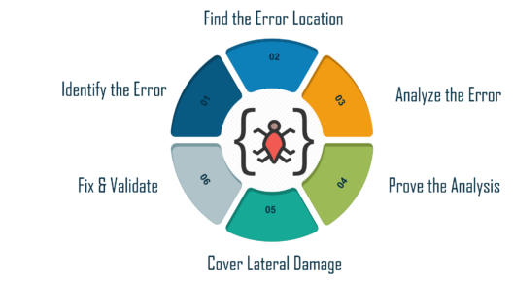

DAVID MEDINA GARCIA

**1. Crear un proyecto en Apache NetBeans cuyo nombre sea "Tarea3_TuNombre" e incorpora las dos clases proporcionadas en el paquete entornos.tema3 (renombra el paquete que viene en las clases que te he pasado, para que funcione)**

Hacemos click en la pestaña ***File******>******New******Project***. Dentro de la carpeta ***Java******Ant*** seleccionamos ***Java******Application****.*

Introducimos el nombre del proyecto y donde se va a ubicar.

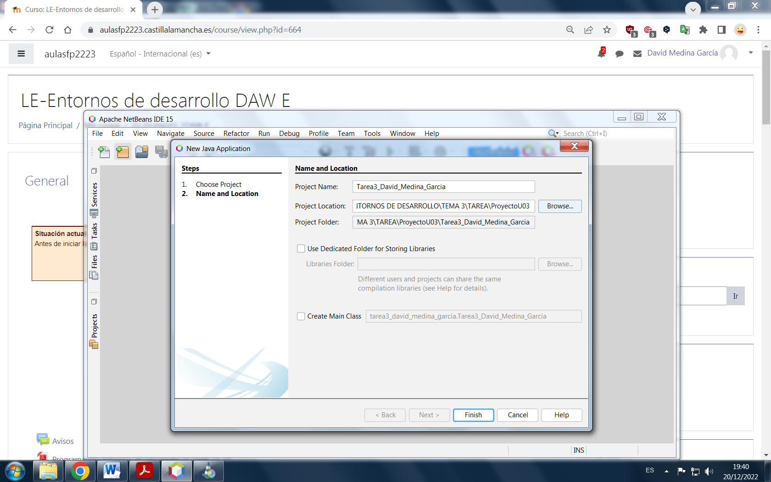

Importamos las clases aportadas por el profesor al paquete creado por defecto y cambiamos el nombre del paquete con “***Refractor***” para que se aplique en todos los elementos.

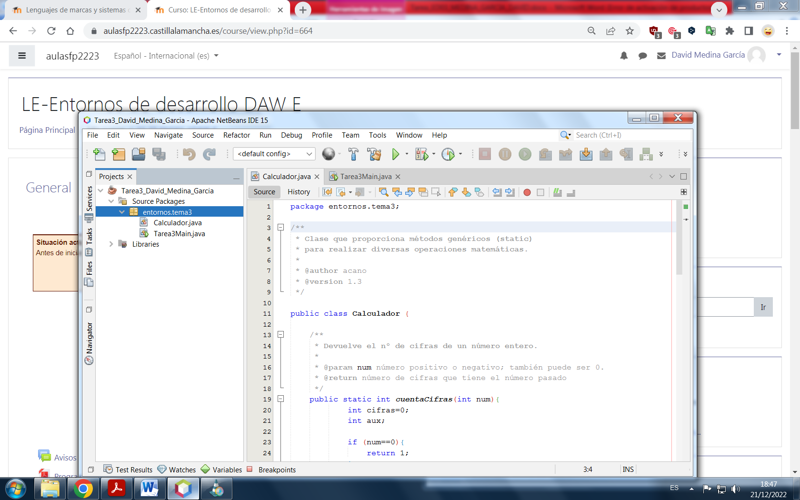

**2. Compilar y ejecutar la aplicación, viendo la salida que da por consola.**

1. **Realiza dos o tres ejecuciones, en las que pruebes diferentes números para ver que se cuentan las cifras correctamente, y se realizan bien las potencias (la aplicación no controla excepciones, no puedes poner un número no entero ni mayor del máximo).**

Ejecutamos el proyecto (**F6**) e introducimos números enteros cuando nos lo pida para ver que el código funciona correctamente. En las siguientes imágenes se ve que hemos probado con varios números, y efectivamente, no hay ningún error.

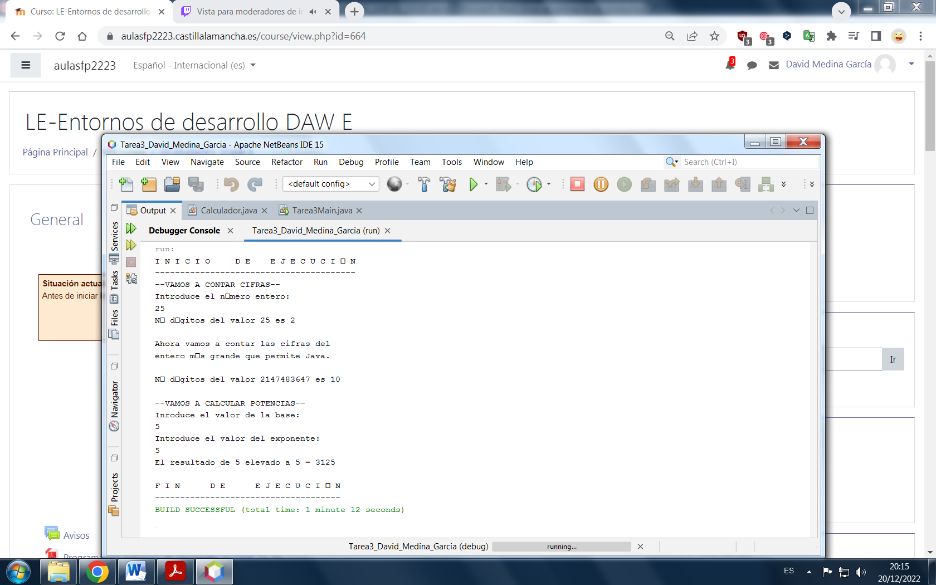

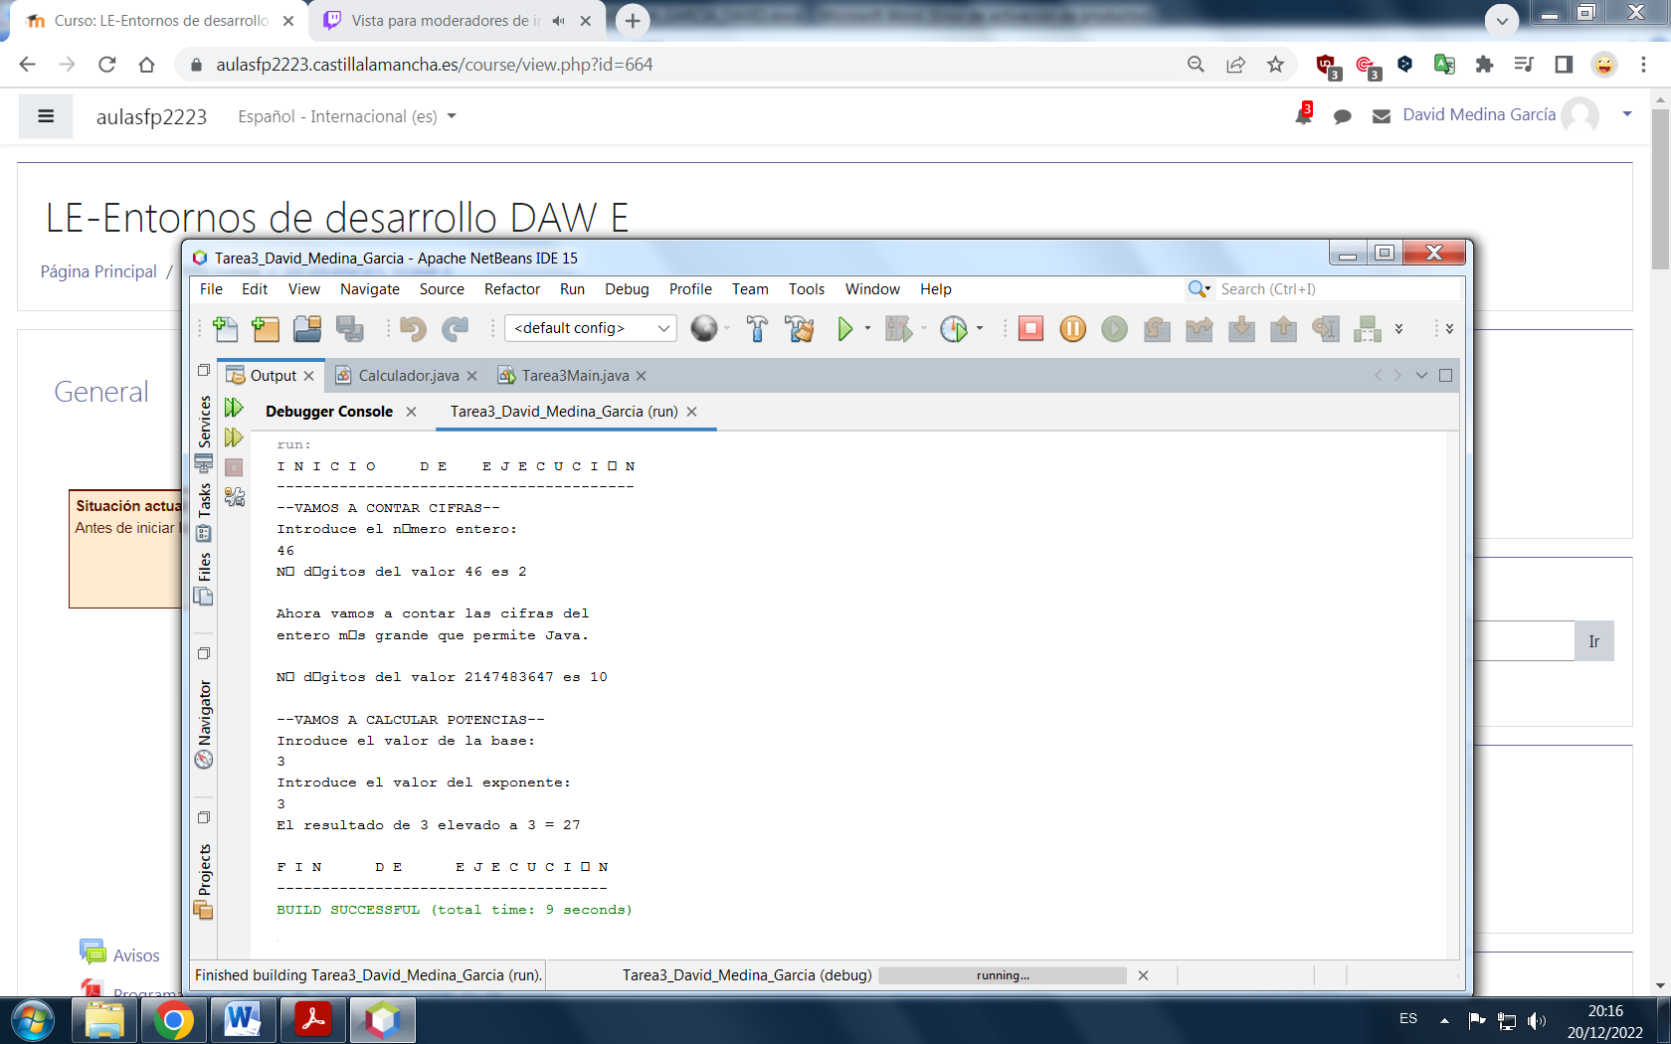

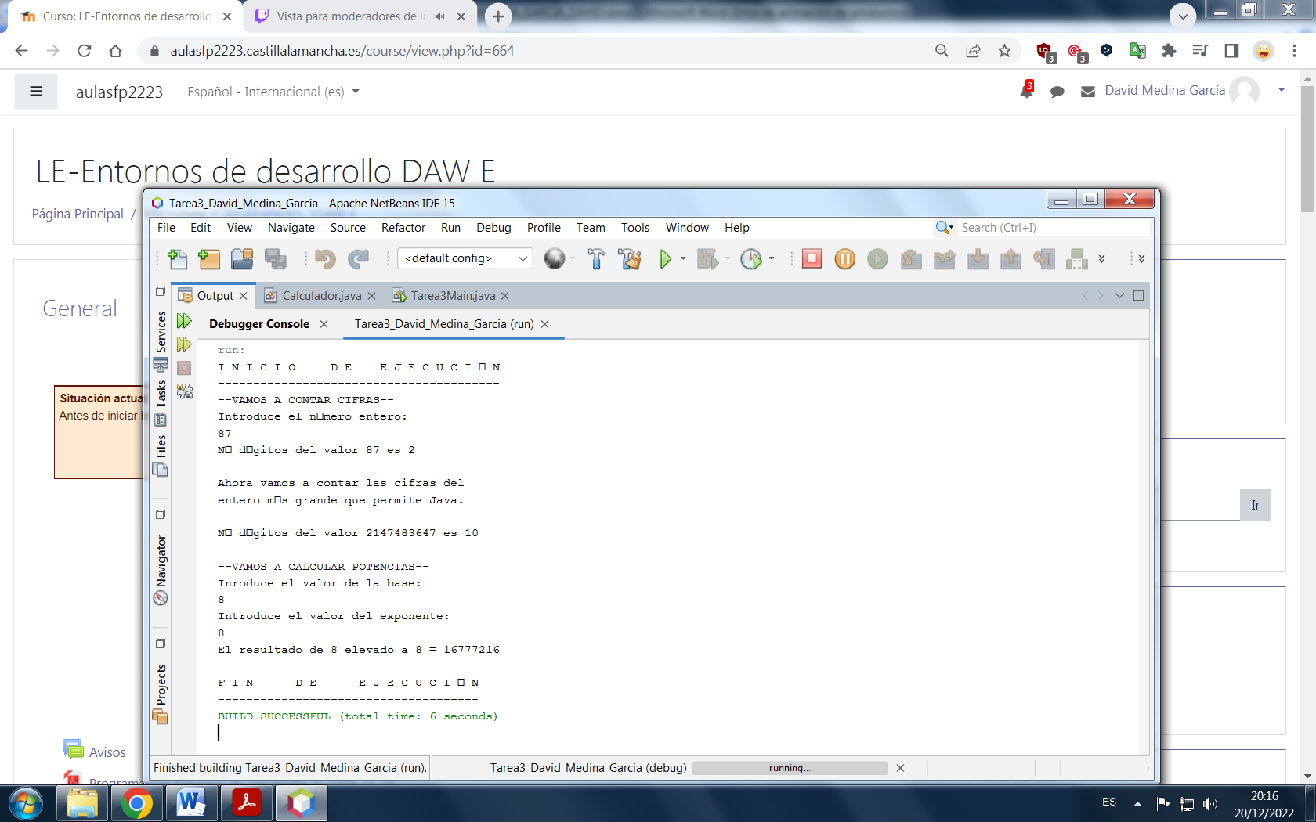

**3. Establecer dos Breakpoints:**

1. uno en la línea 31 de Tarea3Main.java (la que pone “I N I C I O D E E J E C U C I Ó N”).
2. otro en la línea 53 de Tarea3Main.java (la que pone “—F I N DE E J E C U C I Ó N--”.

Establecemos dos puntos de ruptura (Breakpoints) en las **líneas** **31** y **53**. Para ello **pulsamos** **sobre el número** que nos indica la línea que corresponde.

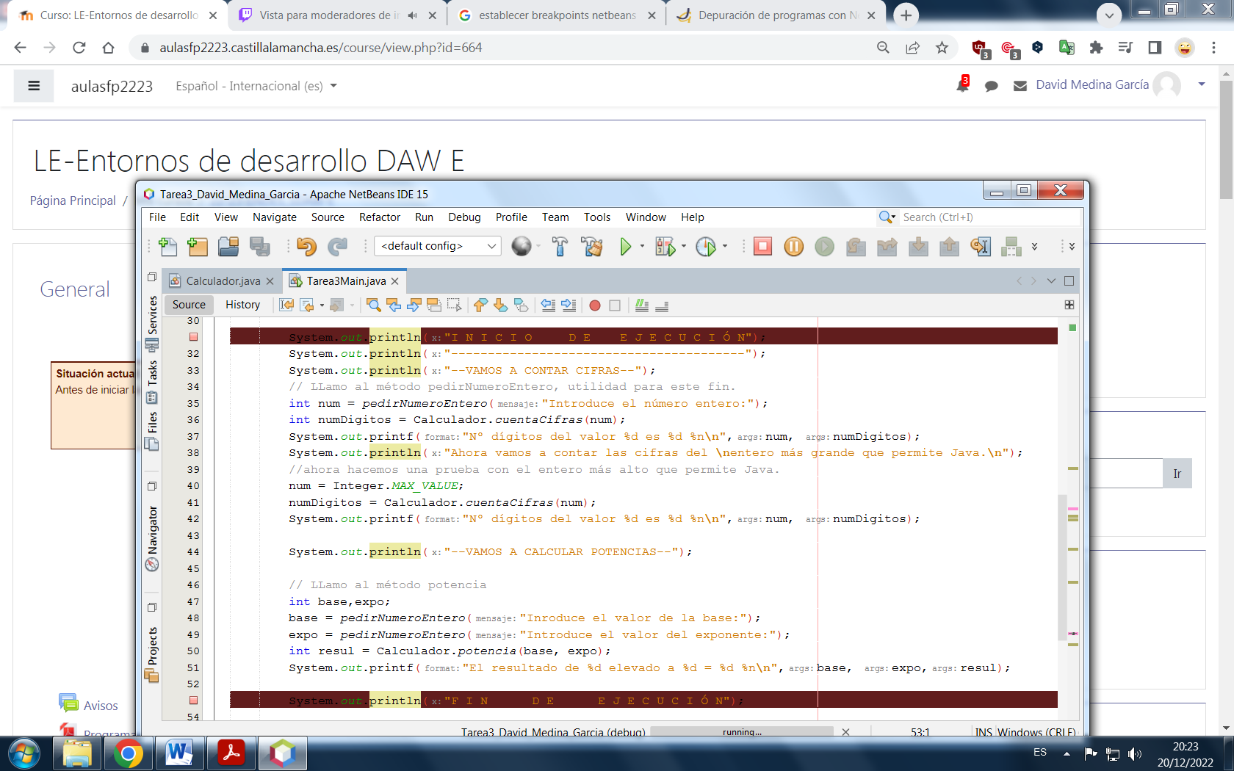

**4. Iniciar una sesión con el depurador para ejecutar paso a paso la aplicación.**

**c)** La ejecución se detendrá en el primer Breakpoints (línea 31).

**d)** Una vez se empieza a depurar, se tienen que tener visibles las ventanas de depuración (*Variables* y *Watches* sobre todo).

**e)** Añade a Watches, la siguiente expresión: base+expo (no es que tenga sentido sumar base y exponente, pero más adelante se utilizará para un ejemplo)

Tras ejecutar la depuración del código (**ctrl+F5**) comprobamos que se detiene en el primer **Breakpoints**.

Hacemos visibles las ventanas que nos interesen del modo debug en la pestaña ***window******>******debugging***. En este caso he puesto las ventanas **Variables**, **Watches** y **Breakpoints**.

En la ventana Watches añadimos la expresión **base+expo** haciendo **doble** **click** donde pone **“<Enter new watch>”.**

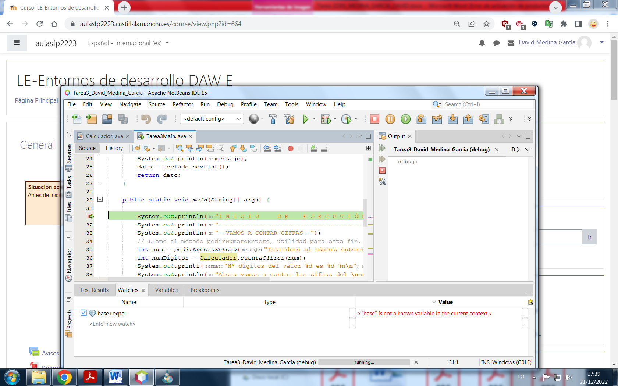

**f)** Avanza paso a paso hasta la línea 36 (la llamada al método **cuentaCifras**). En uno de los pasos, habrás tenido que introducir un número por teclado.

**g)** Inspecciona las variables en la ventana Variables (**num** tiene que tener el número introducido).

Con **F8** avanzamos en la depuración paso a paso hasta la **línea** **36** donde nos piden introducir un número. Tras poner el número pulsamos **enter** para seguir con la depuración.

Comprobamos en la ventana variable que nuestro número ha sido correctamente introducido.

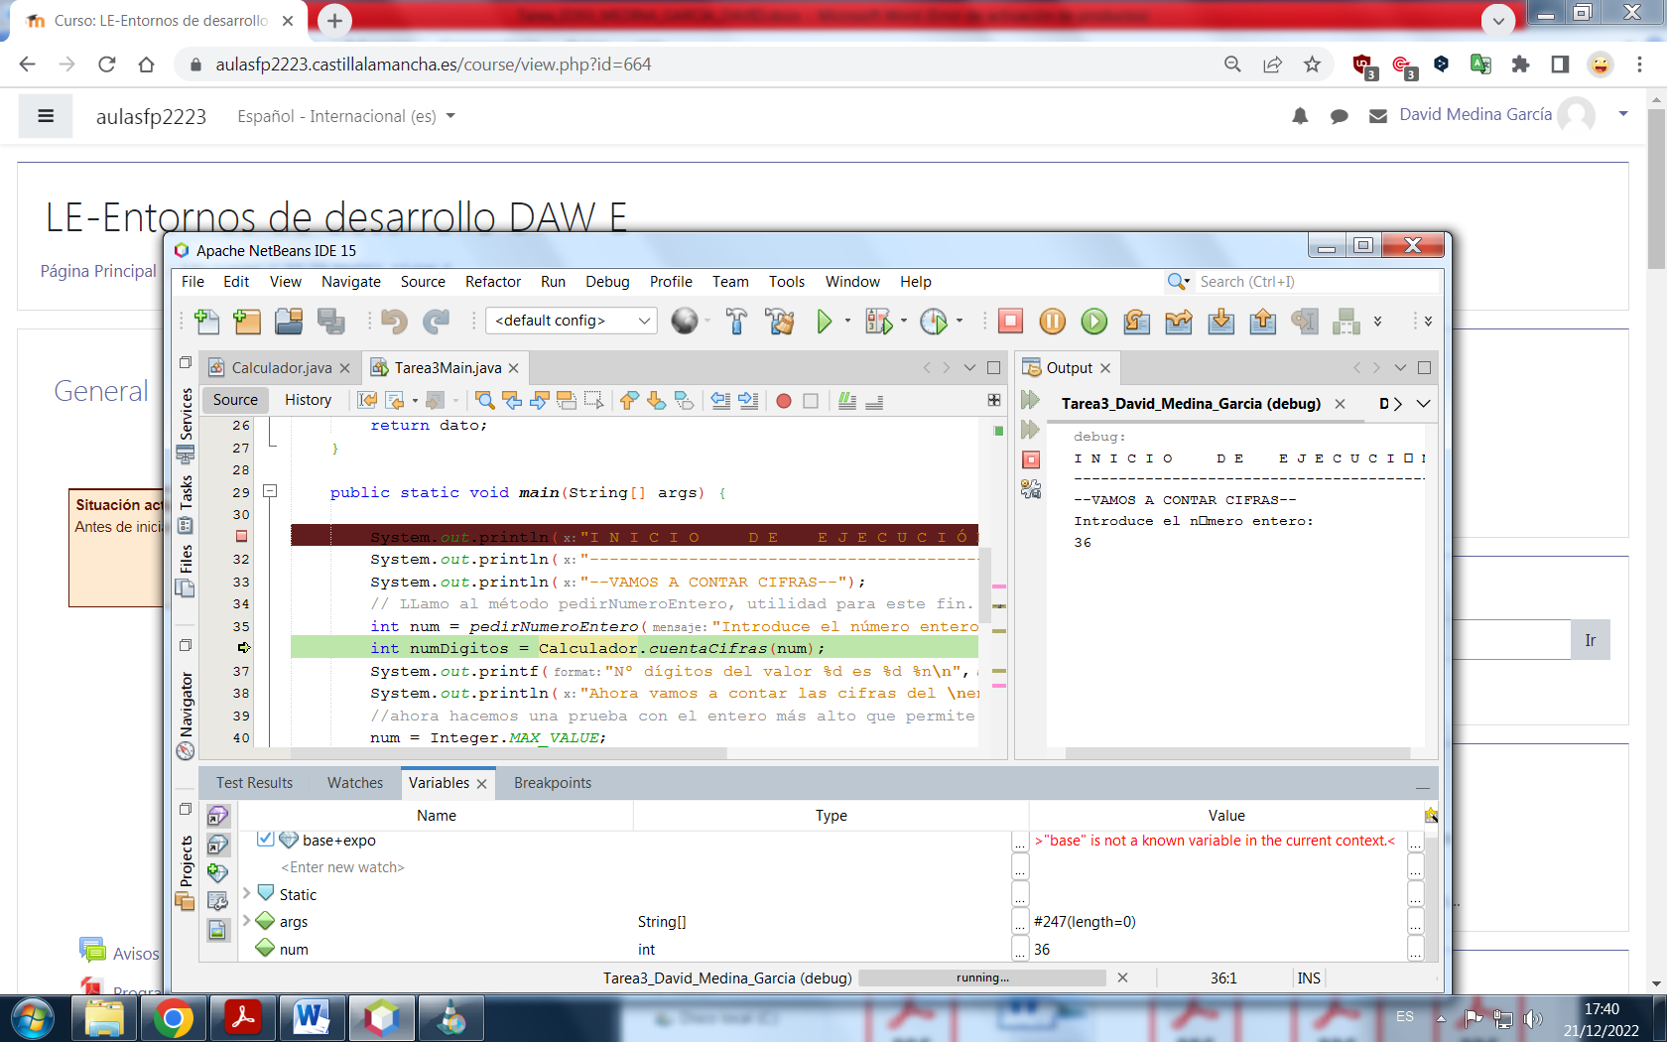

**h)** Avanza paso a paso sin entrar en el método hasta la línea 38.

**i)** Verás que el valor de la variable **numDigitos** ha cambiado, ya que se ha ejecutado el método que ha contado las cifras y que van apareciendo poco a poco mensajes por consola.

Si seguimos avanzando paso a paso (**F8**) hasta la **línea** **38** comprobamos que la variable **numDigitos** ha cambiado de valor al ejecutarse el método (**cuentacifras**).

Este cambio se verá reflejado en la consola.

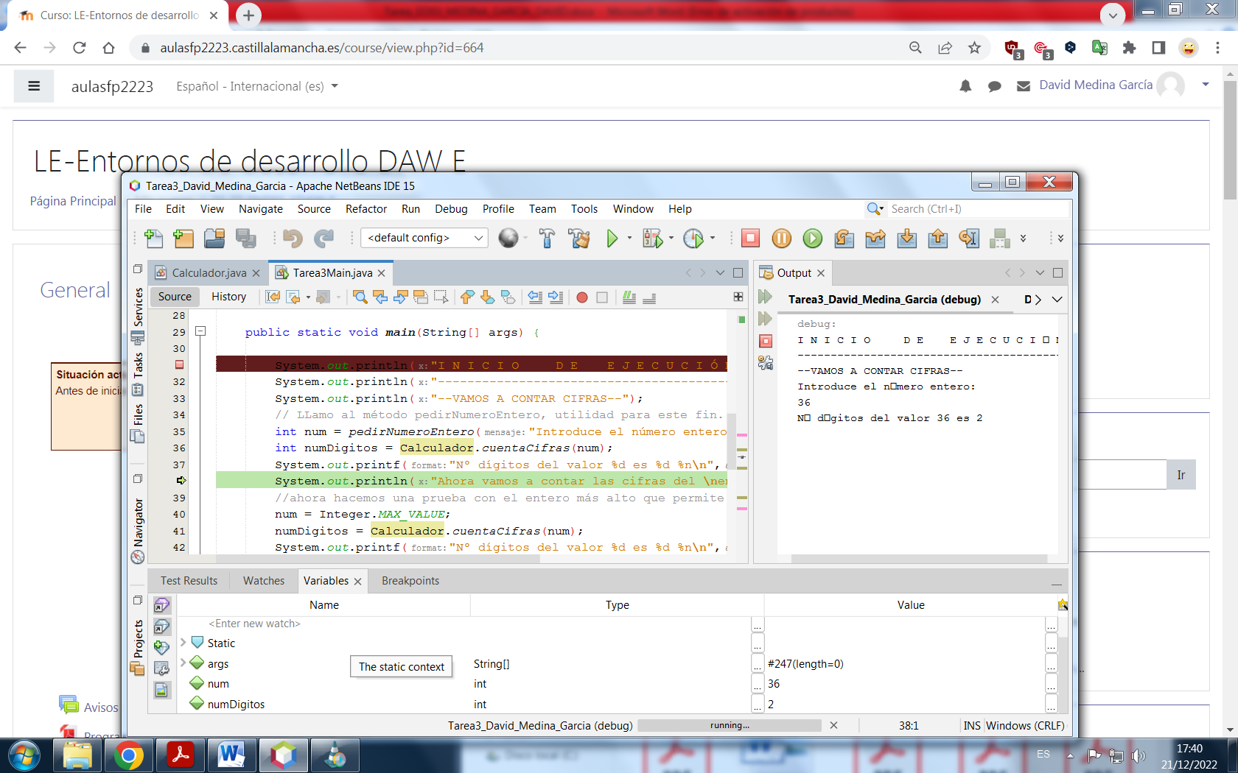

**j)** Avanza hasta la línea 41. El valor de la variable **num** ha cambiado (tiene que tener un valor muy grande, el correspondiente a **Integer.MAX_VALUE**.

Continuando hasta la **línea** **41** comprobamos que el valor de **num** ha cambiado porque hemos pasado por el código **num = Integer.MAX VALUE.**

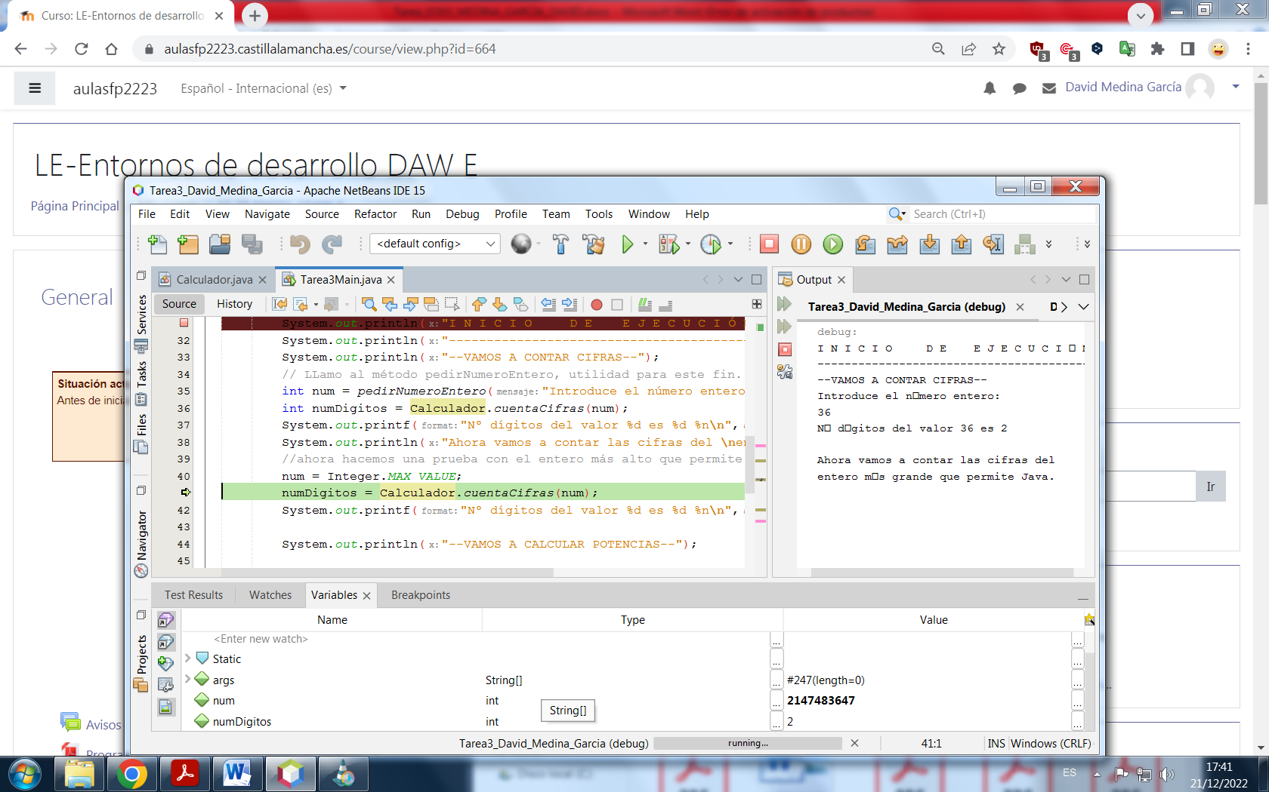

**k)** Ahora avanza paso a paso entrando en el método **cuentaCifras**.

**l)** Verás cómo ha cambiado el contexto de las variables. (Ahora se ven las del método en el que estás).

Para entrar en el método mientras avanzamos paso a paso pulsamos **F7.** Comprobaremos que hemos cambiado a la clase **Calculador**, pues es donde se encuentra el método. También observamos que ahora se nos muestran las variables de este método.

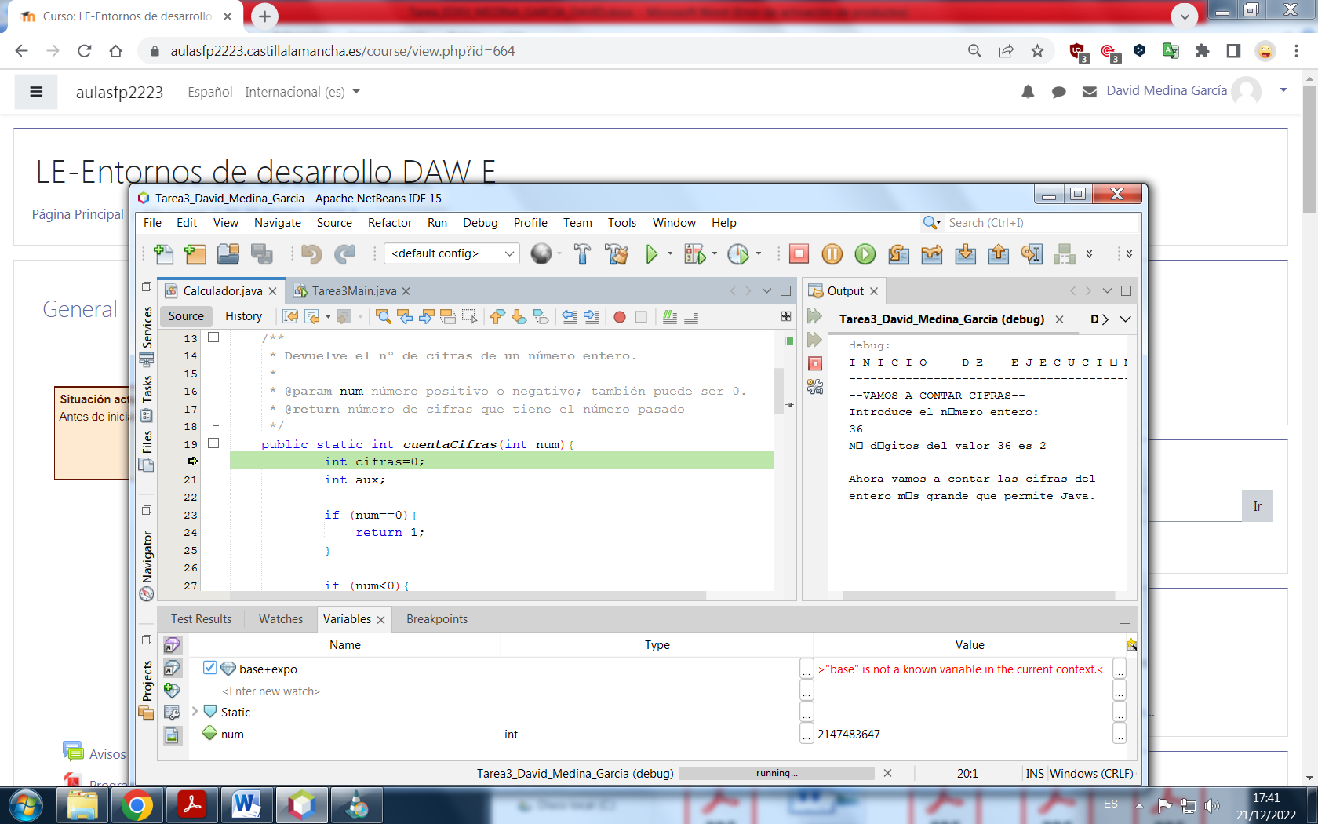

**m)** Avanza paso a paso dentro del método hasta que hayas ejecutado el bucle while todas las veces. Verás cómo cambió la variable **num**, y en cada iteración del while, van cambiando el valor de la variable cifras en el que se van contando las cifras del número y el de la variable aux.

Continuamos paso a paso (**F8)** para ejecutar el bucle while entero. Mientras lo hacemos observamos que el valor de las variables **cifras y aux** van cambiando, aumentando el valor de **cifras** hasta **10** y disminuyendo el de **aux** hasta **0**.

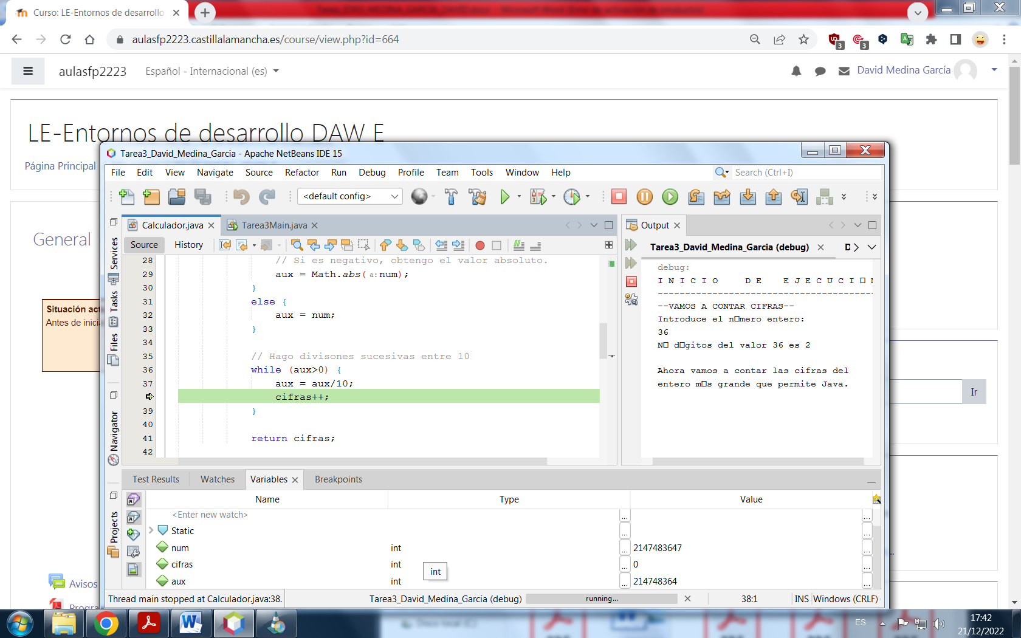

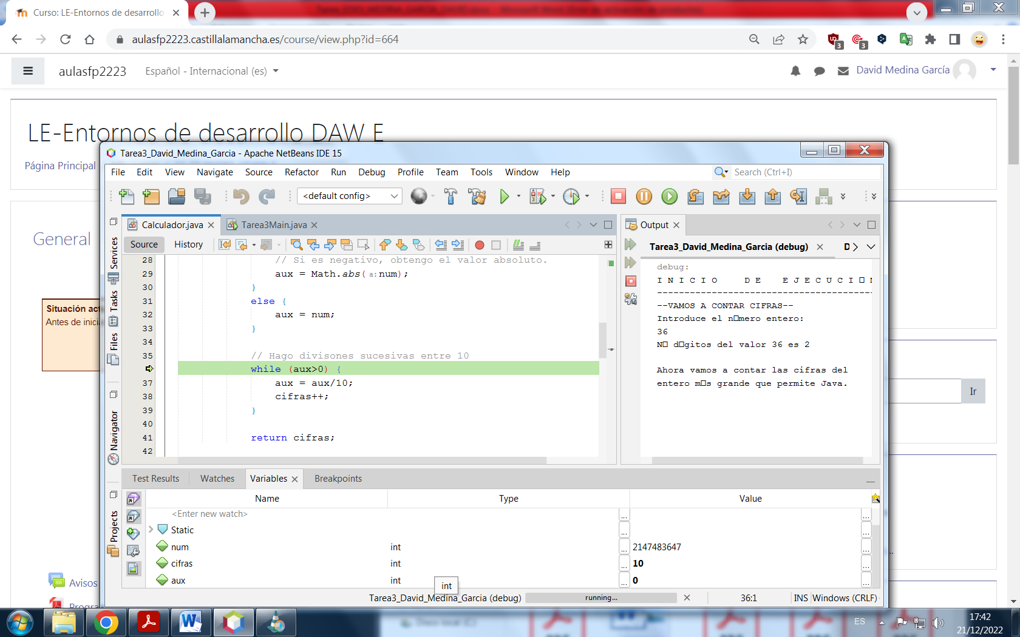

**n)** Sigue paso a paso. Volverás al contexto del **main**. Avanza paso a paso hasta la línea 44, y verás cómo han aparecido mensajes por consola y las variables del contexto del **main**, ya se han actualizado con las que han obtenido del **cuentaCifras**.

Continuando paso a paso (**F8**) volvemos a la clase **Main** y llegamos a la línea 44. Comprobamos en la consola que los valores de **num y numDigitos** se han actualizado por el método **cuentaCifras**.

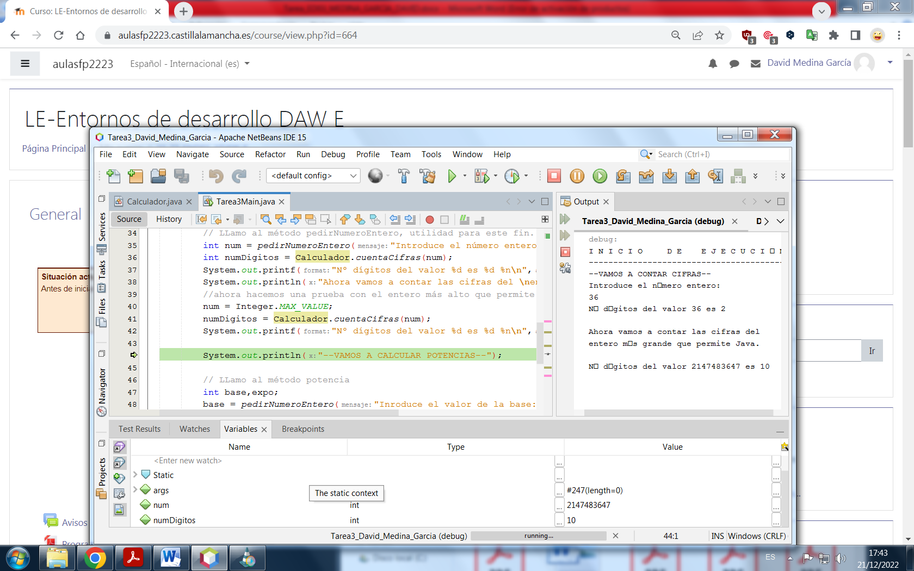

**o)** Reanuda la ejecución hasta llegar al 2º Breakpoints (ya no vayas paso a paso, pulsa en la opción **Continue** (**F5** o circulito verde con triángulo interior blanco).

**p)** Verás que por consola se te pide el valor de la base y del exponente, y una vez los introduzcas continúa la ejecución, deteniéndose en el otro punto de ruptura que pusimos, no has tenido que ir ya paso a paso. (Eso muchas veces es útil, para avanzar en la ejecución si estás evaluando variables, pero no quieres salirte del todo de la depuración).

**q)** Entre tanto, se habrá calculado ya, el valor de la potencia y lo habrá mostrado por consola.

Continuamos la depuración (esta vez con **F5**, pues no iremos paso a paso). Por consola se nos pedirá que introduzcamos el valor de **base** y **exponente** para seguir con la depuración.

Una vez hecho esto se detendrá en el otro punto de ruptura (**línea 53)** y observamos en consola que se ha hecho el cálculo de la potencia.

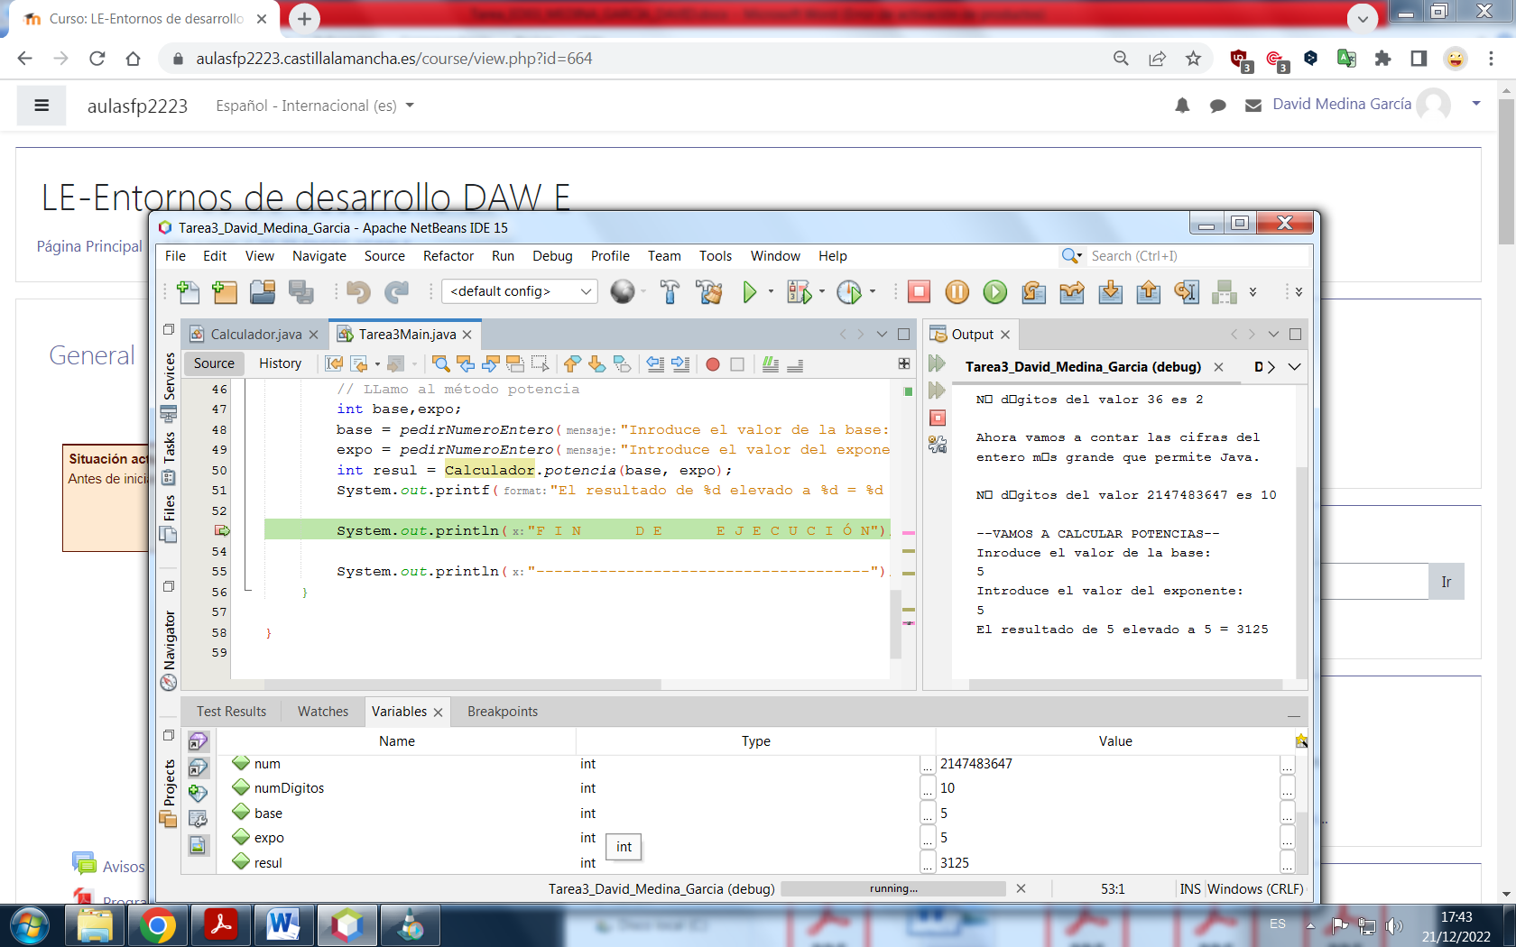

**r)** Ahora cambiaremos el valor de las variables en tiempo de ejecución.

* No significa que estés cambiando el código, pero sí el valor en esa ejecución para hacer pruebas.
* Para ello observa el valor que tiene la expresión que añadimos a Watches (base + exponente). Ahora ve a la ventana Variables, y cambia el calor de la variable base.
* Verás ahora que el valor de la expresión en Watches ha cambiado.

En la ventana **variables** cambiamos el valor de la variable **base** y en la ventana **Watches** comprobamos como el resultado de la expresión que pusimos antes (**base+expo**) se ha actualizado.

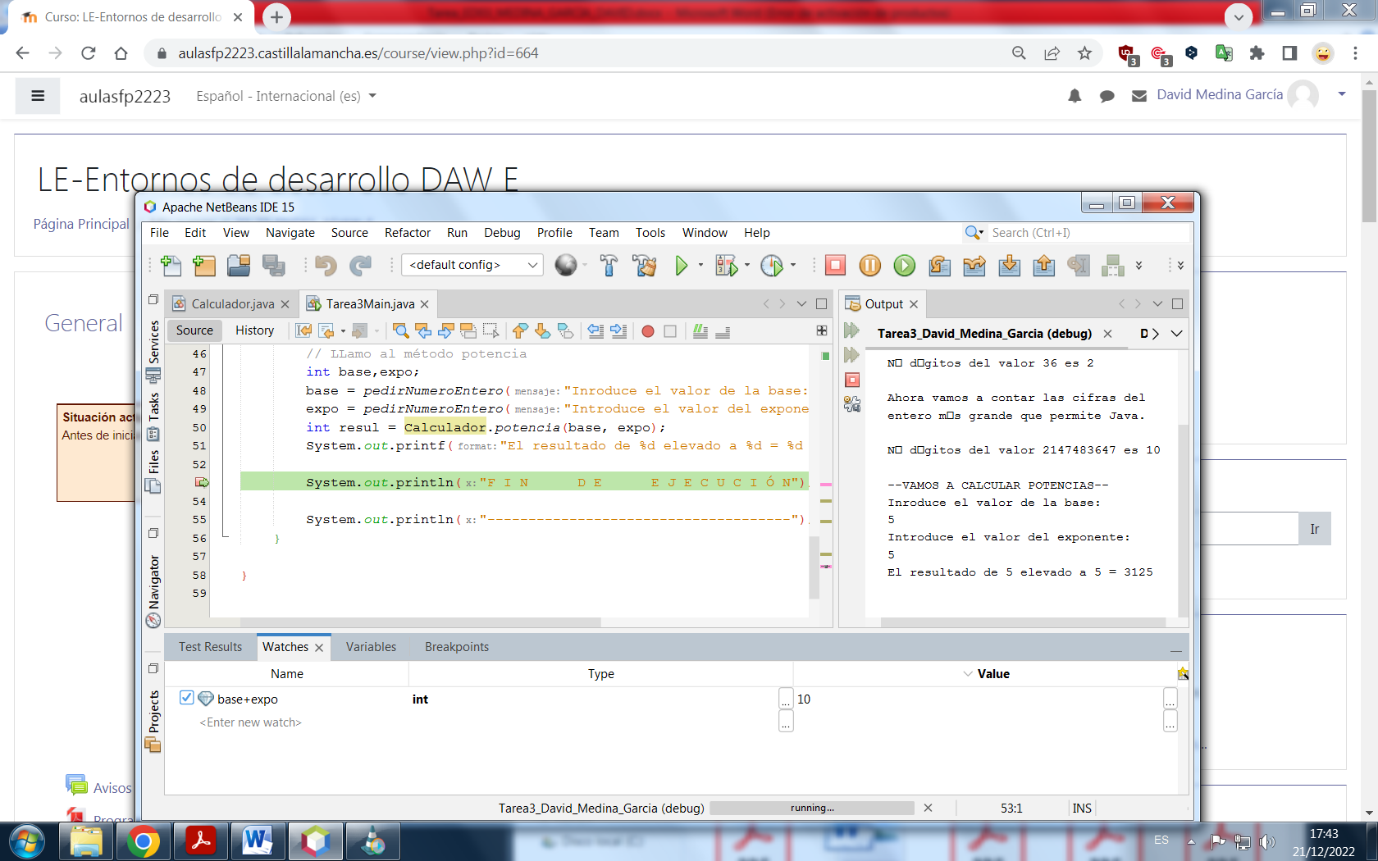

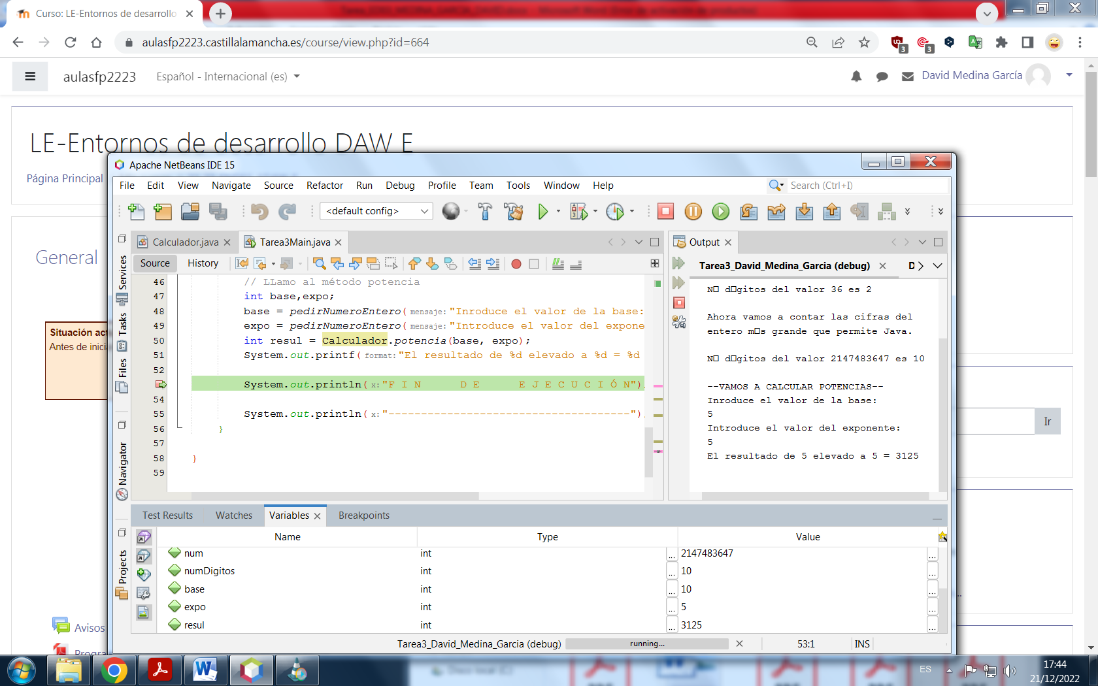

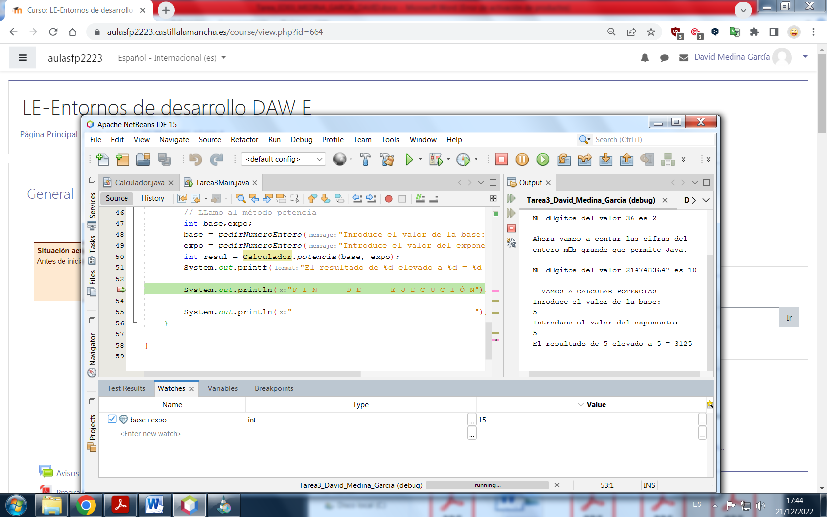

**s)** Ya estamos llegando al final. Para terminar una depuración, podrías seguir paso a paso, hasta que termine, darle a continuar, o directamente darle a finalizar la depuración (cuadradito rojo con cuadradito blanco interno). Según sea el caso, es más útil hacer una u otra cosa, dependiendo de si queremos seguir inspeccionando, o si ya no nos interesa en cuyo caso lo mejor es finalizar.

**t)** Finaliza la sesión de depuración de la manera que desees de las explicadas anteriormente.

Para terminar finalizamos la depuración de la manera que consideremos más óptima. En este caso como ya estábamos al final del código y solo quedaban un par de líneas daría igual el método. Yo he elegido la opción **continue** (**F5**).

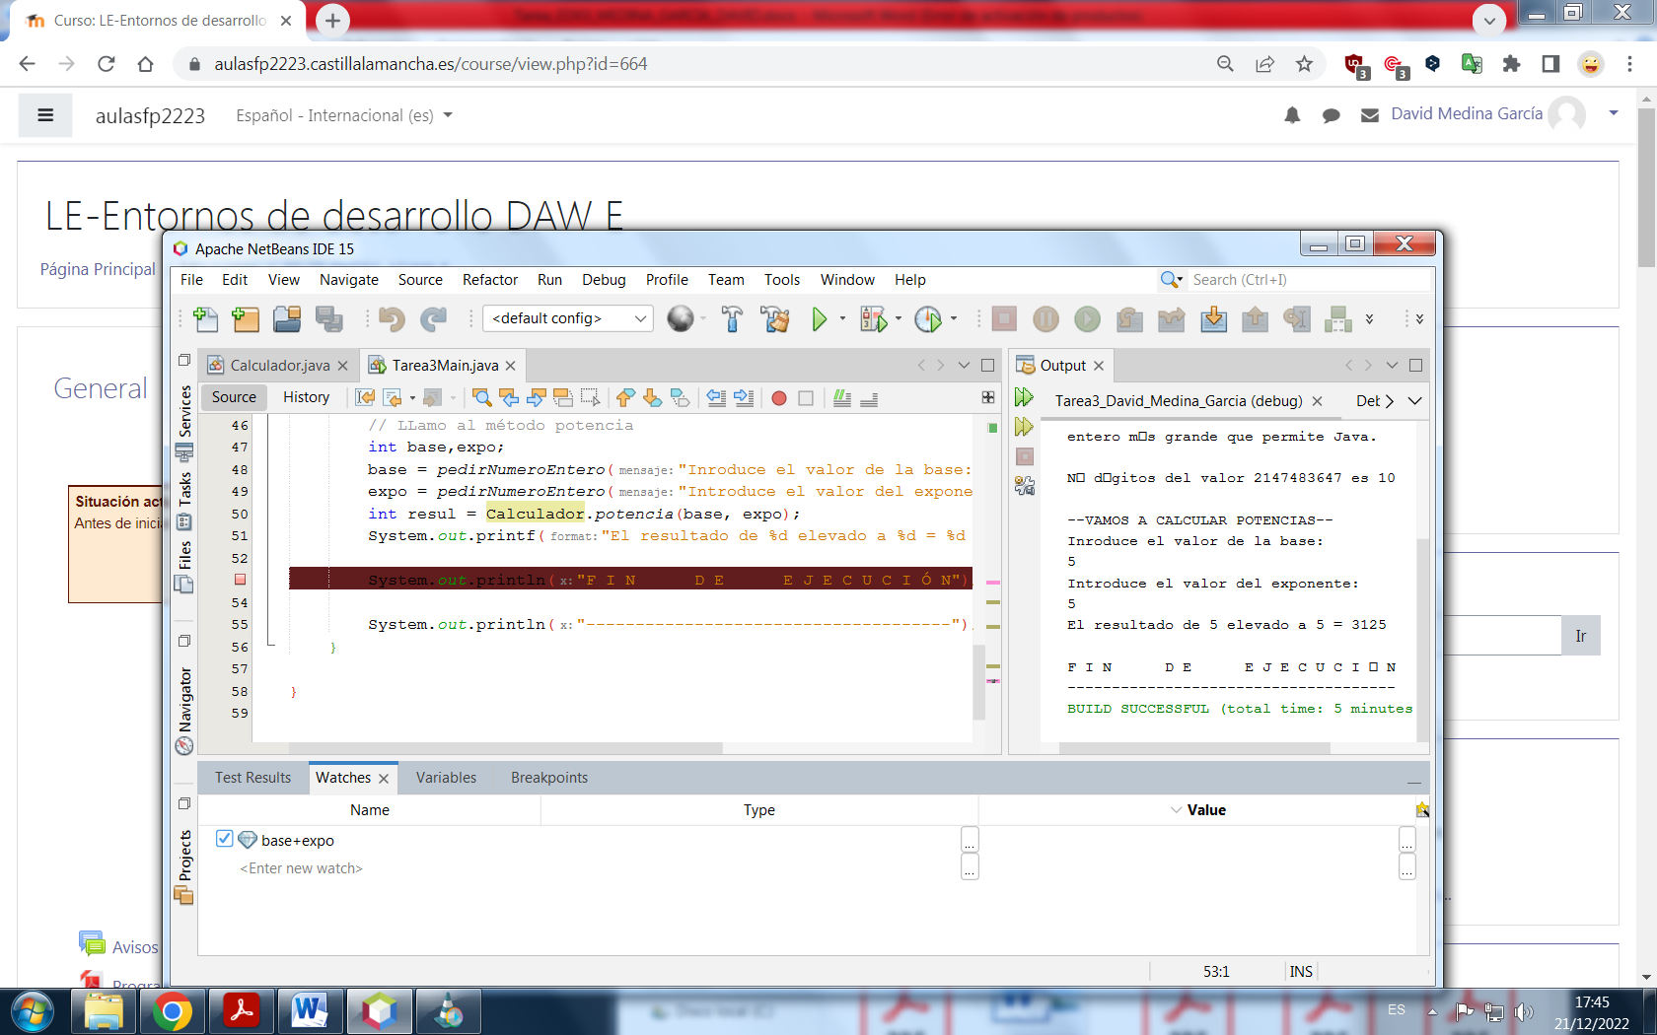

**5.** Crear una Aplicación JUnit para la clase Calculador. Utiliza la estrategia de **caja blanca** para diseñar los casos de prueba. (Para este ejercicio, además de los CONTENIDOS interactivos de la plataforma, conviene estudiar bien el anexo que se ha puesto en el apartado CONTENIDOS de la unidad)

**Piensa en casos de prueba significativos.**

**a)** Escribe **cuatro casos de prueba** para el método **cuentaCifras**. En el que pruebes distintas cosas (rangos, negativos, cero etc.)

**b)** Escribe **tres casos de prueba** para el método potencia. (Igualmente que haya variedad).

1. **Ejecuta la aplicación de prueba**, visualizando la consola y el **Panel de Resultados**. No deberían aparecer defectos en la implementación de la clase Calculador. (Todo **verde**)

**PRIMER CASO CUENTACIFRAS (NUMERO ENTERO)**

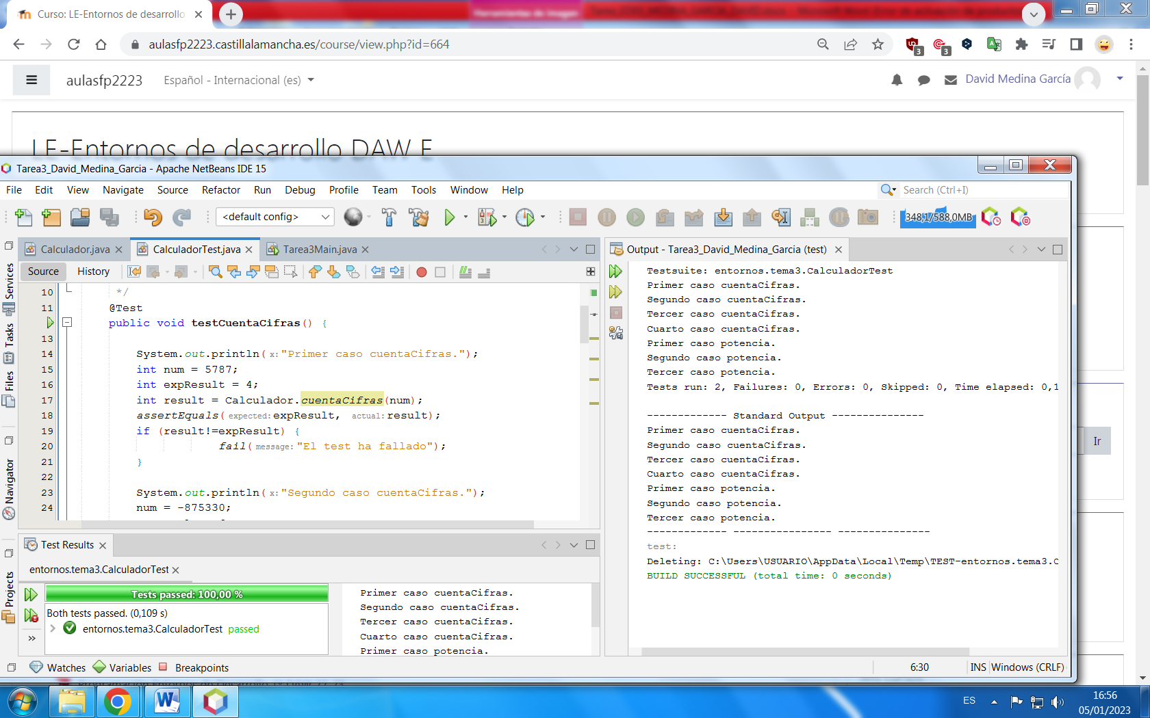

**SEGUNDO CASO CUENTACIFRAS (NUMERO NEGATIVO)**

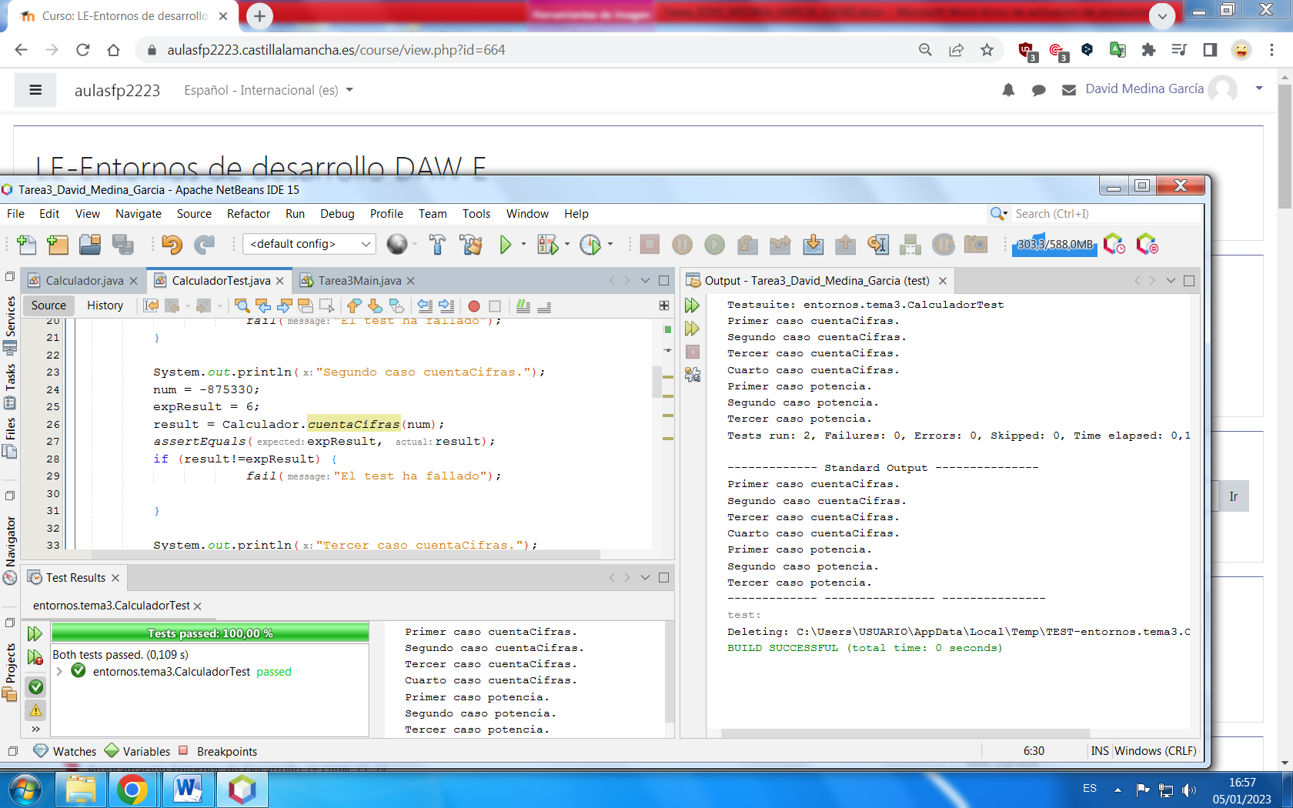

**TERCER CASO CUENTACIFRAS (NUMERO 0)**

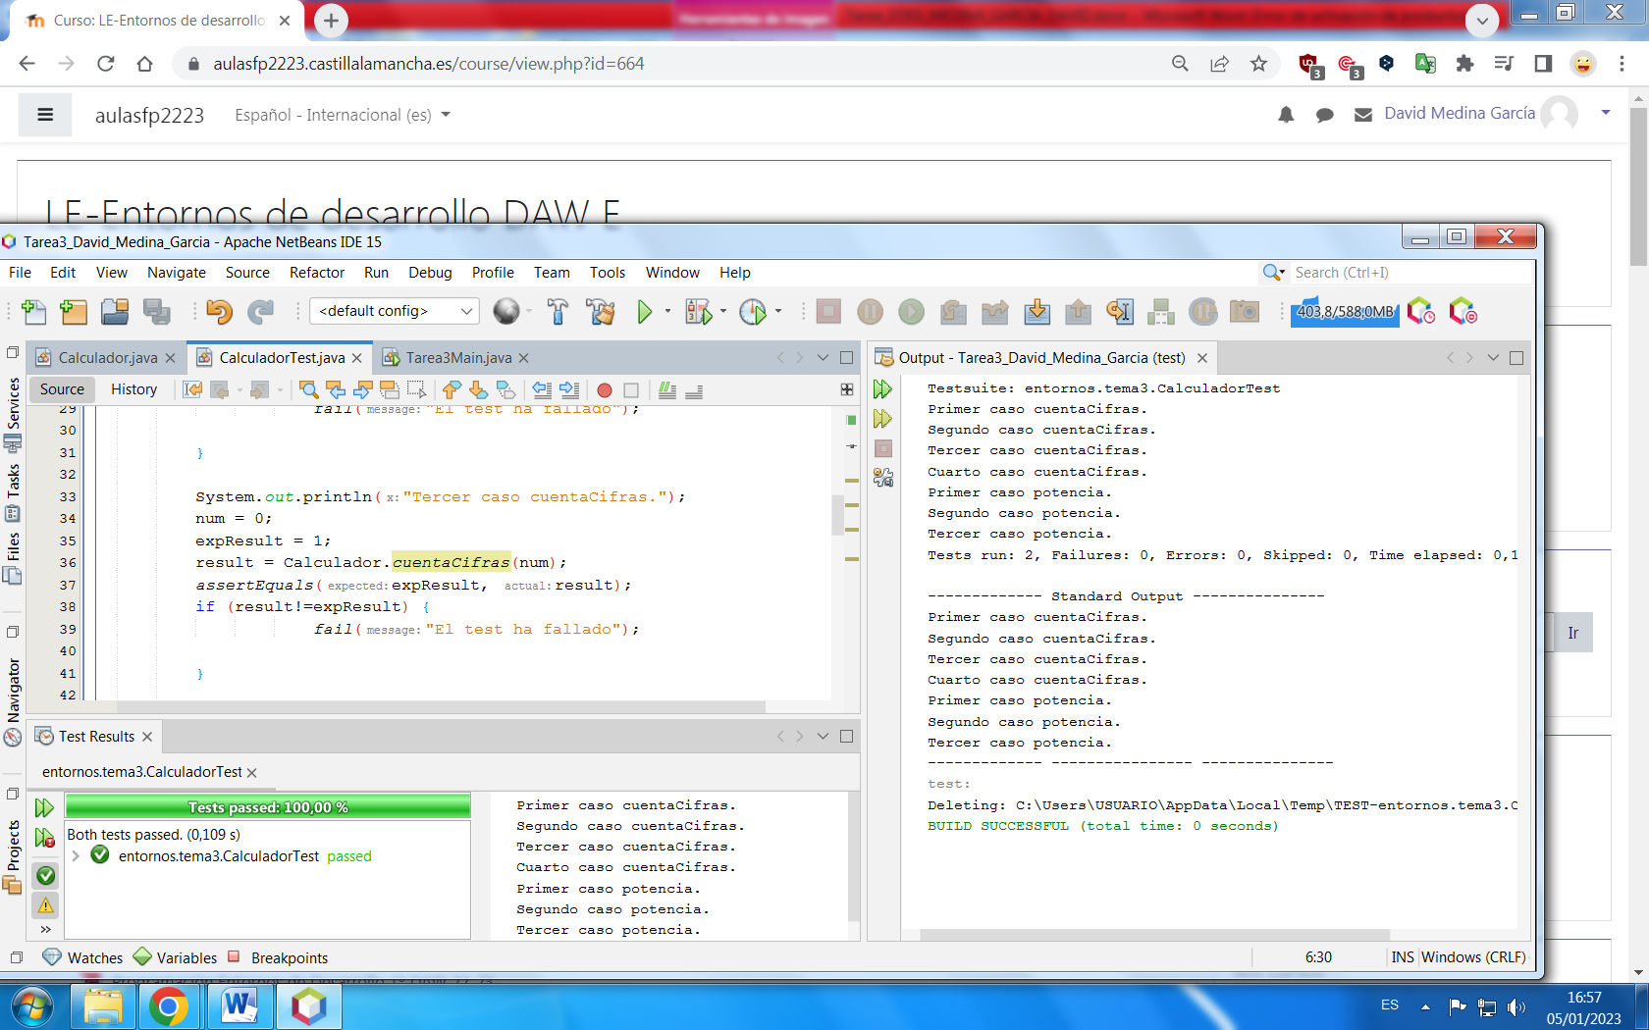

**CUARTO CASO CUENTACIFRAS (NUMERO NEGATIVO 2 CIFRAS)**

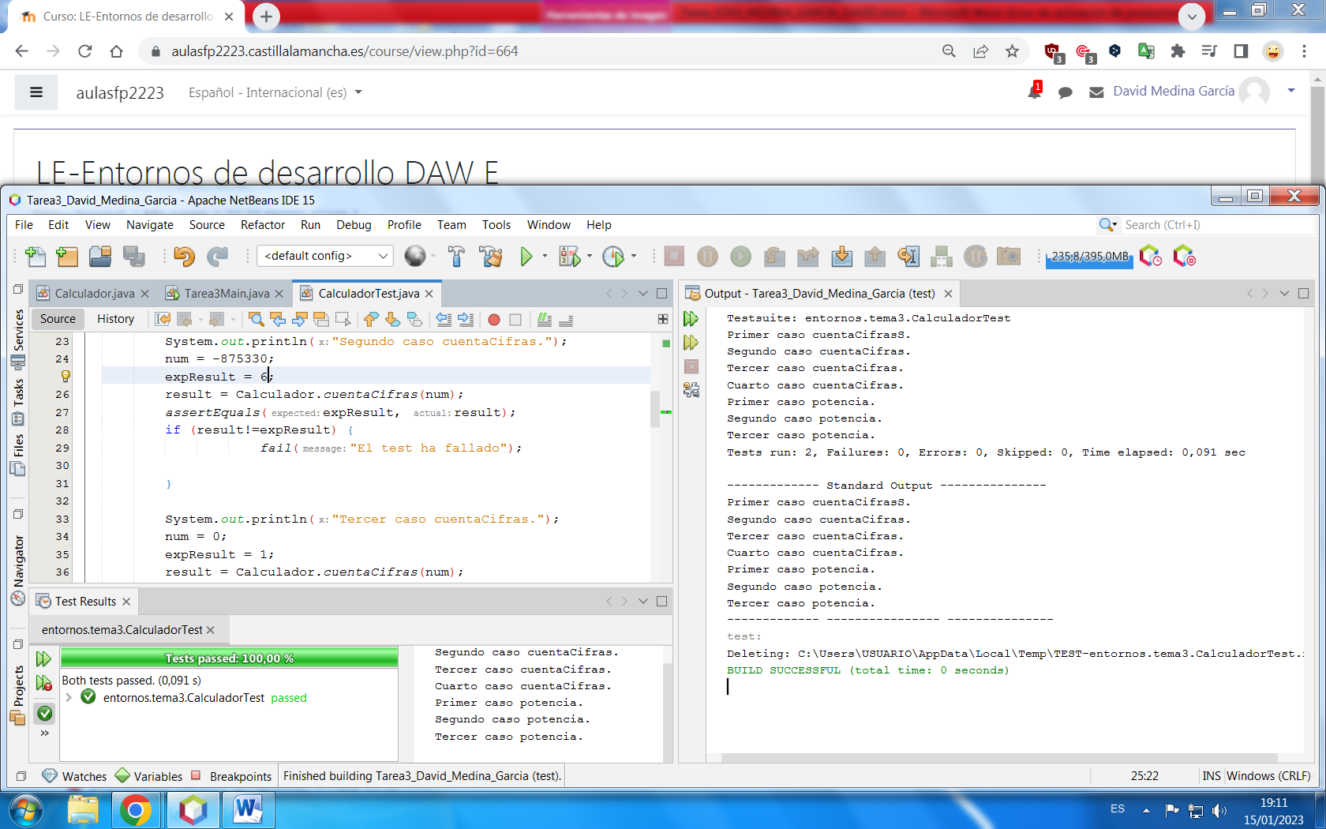

**PRIMER CASO POTENCIA (EXPONENTE 0)**

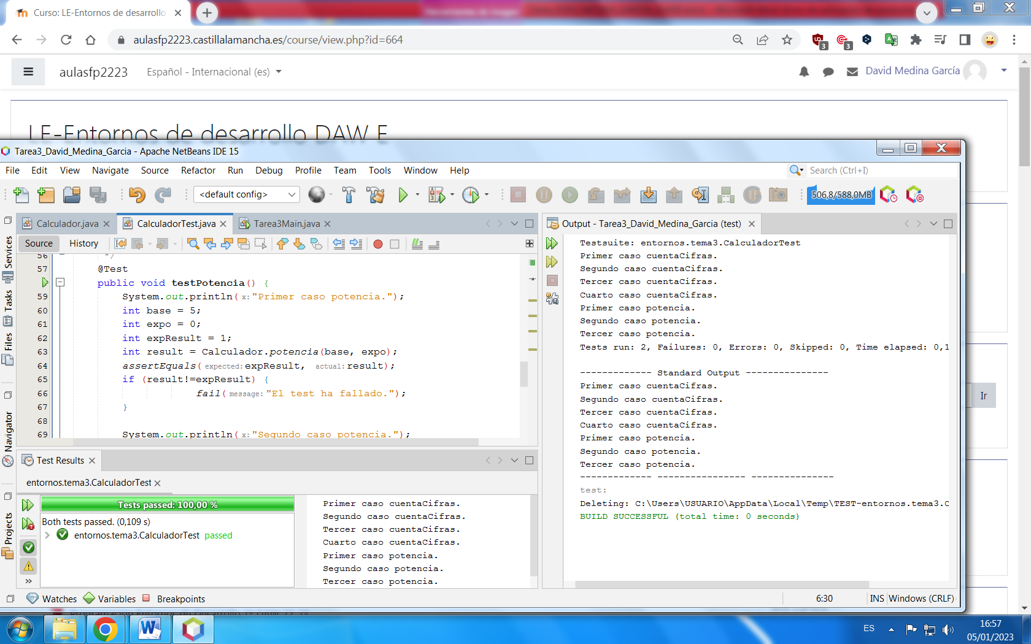

**SEGUNDO CASO POTENCIA (EXPONENTE NEGATIVO)**

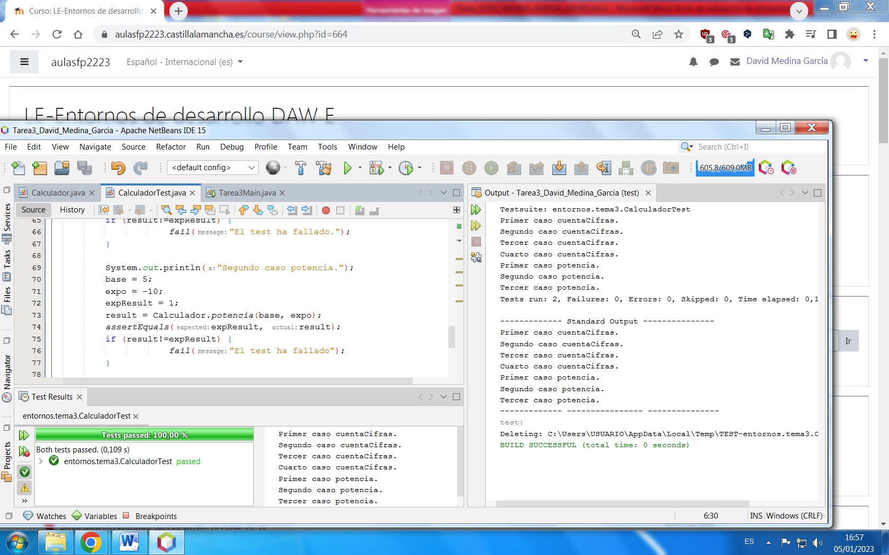

**TERCER CASO POTENCIA (BASE 0)**

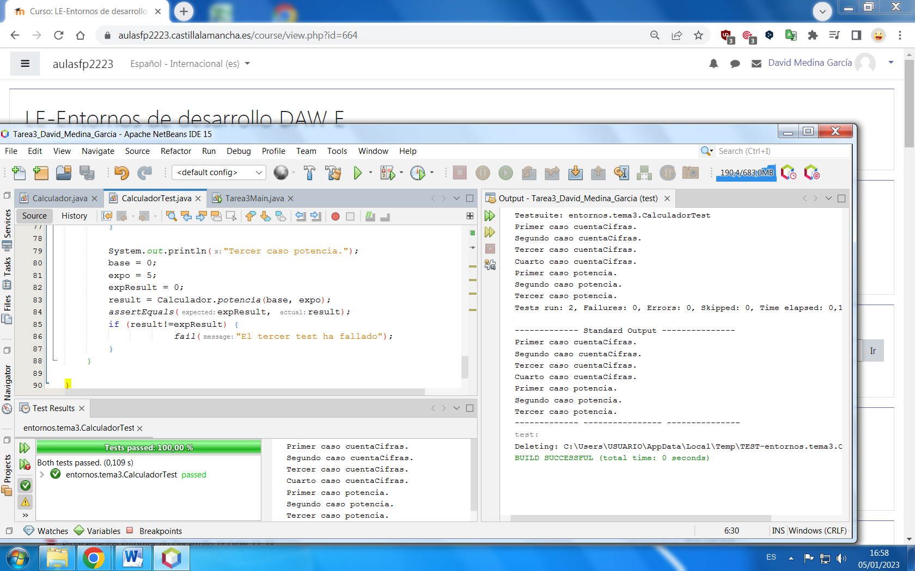

**d)** Ahora **fuerza algún error** en el método **cuentaCifras** y en el método **potencia** para que den mal el resultado.

**e) Ejecuta de nuevo los casos** de prueba en el que se vea que detecta el error. (Saldrá rojo e indica el mensaje si despliegas el panel del error)

**PRIMER CASO CUENTACIFRAS (NUMERO ENTERO)**

En este caso hemos forzado el error cambiando la división del **WHILE** por una multiplicación.

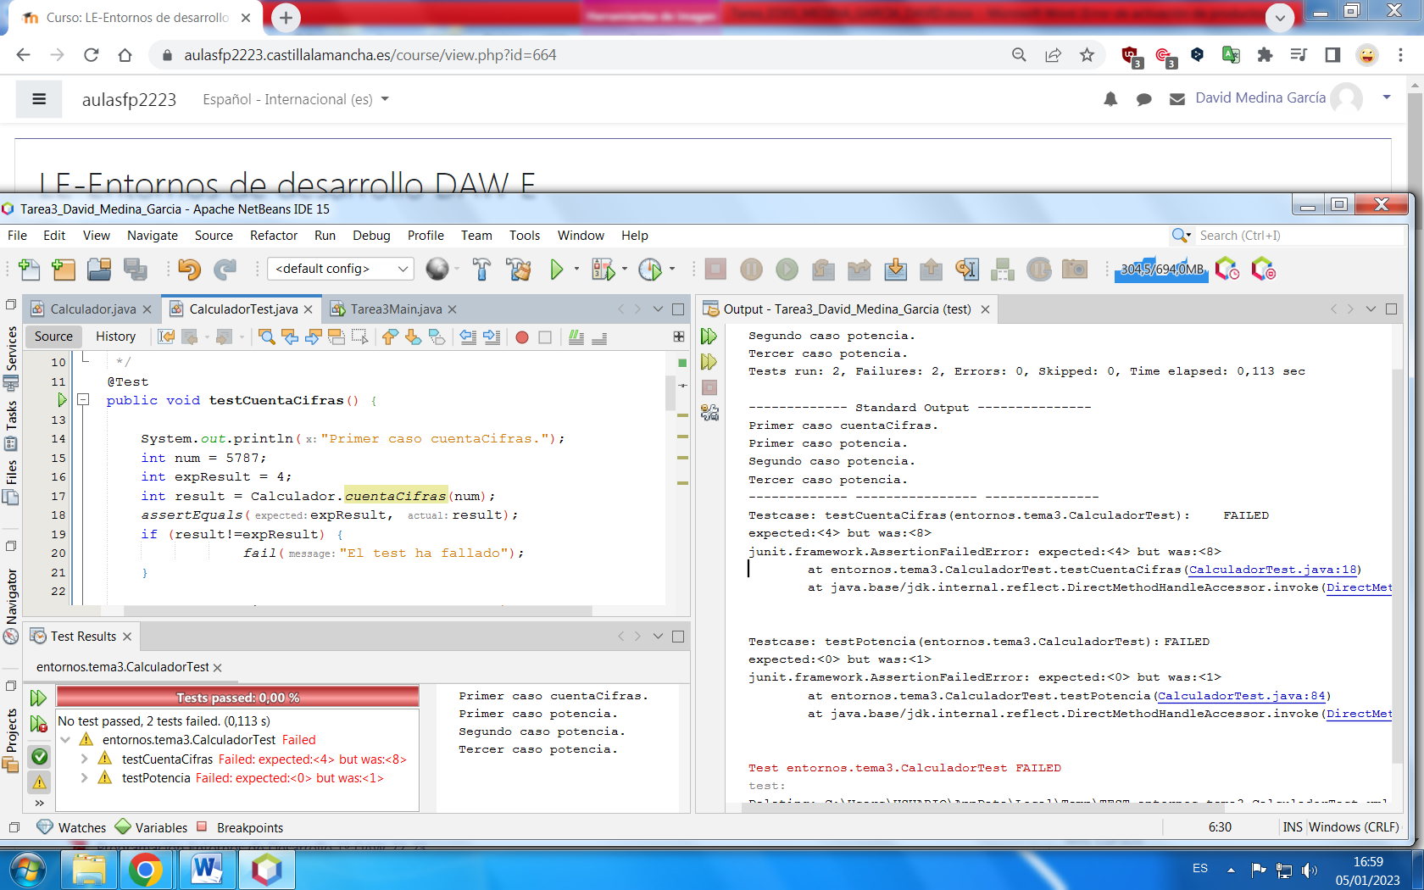

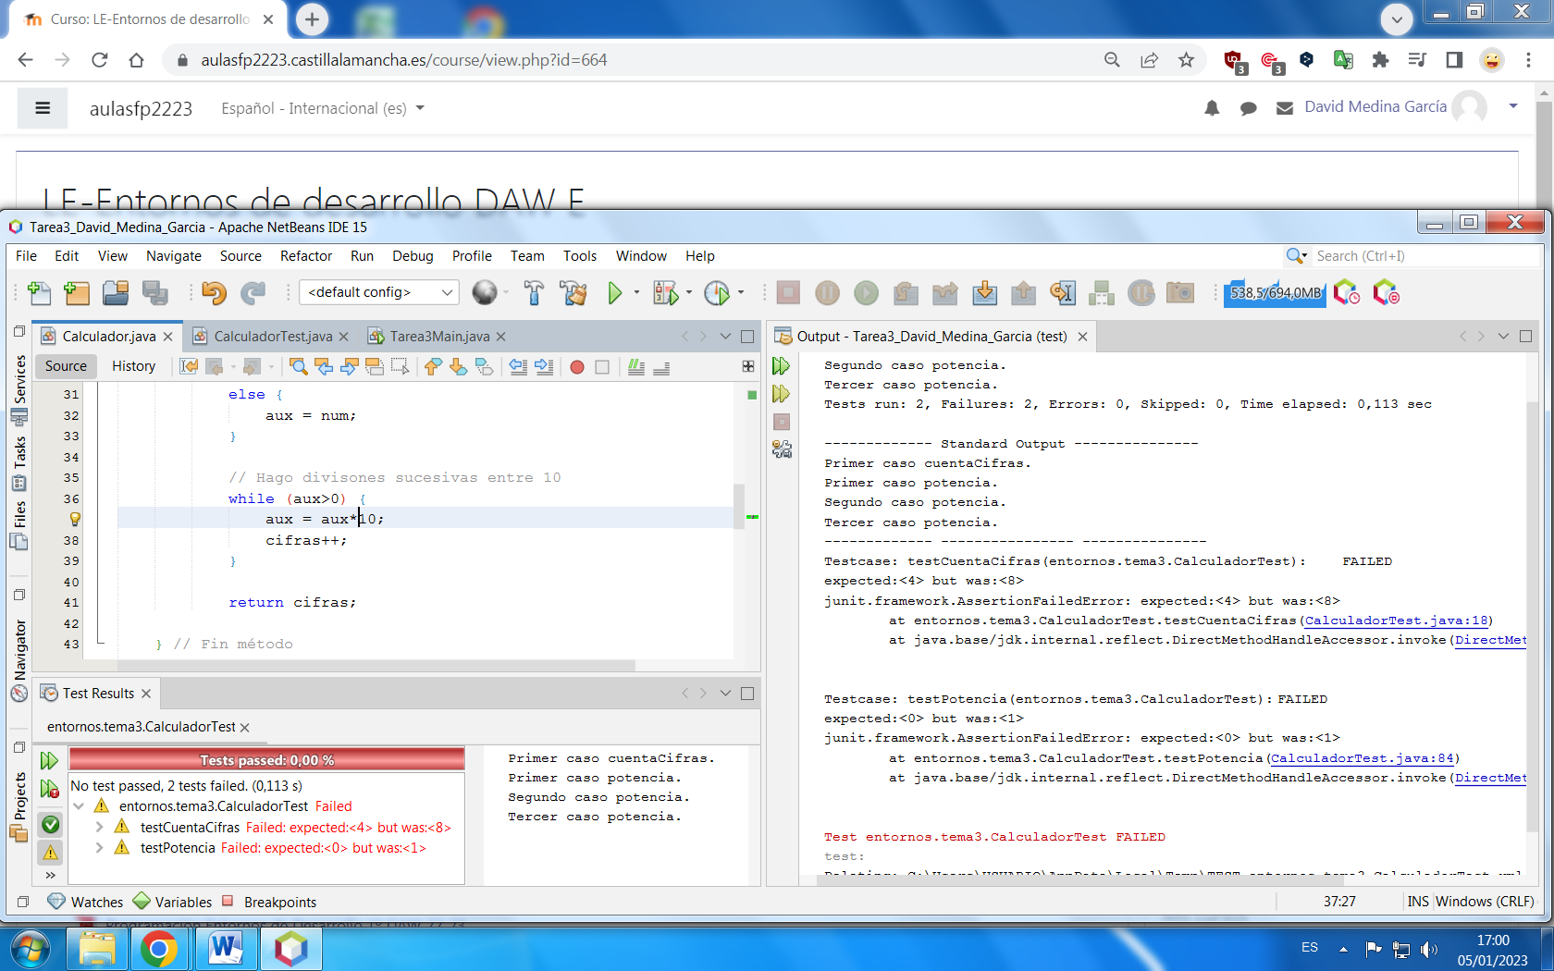

**SEGUNDO CASO CUENTACIFRAS (NUMERO NEGATIVO)**

En este caso forzamos el error cambiando el sentido de comparación para obtener el valor absoluto de un numero negativo **(num<0 por num>0)**.

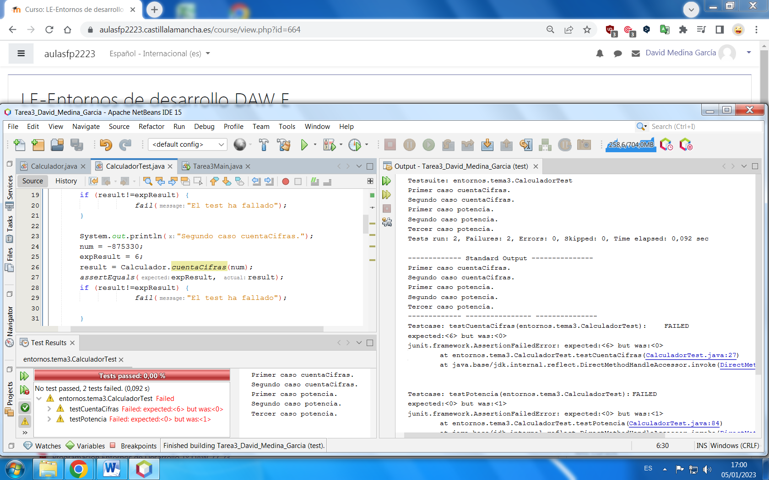

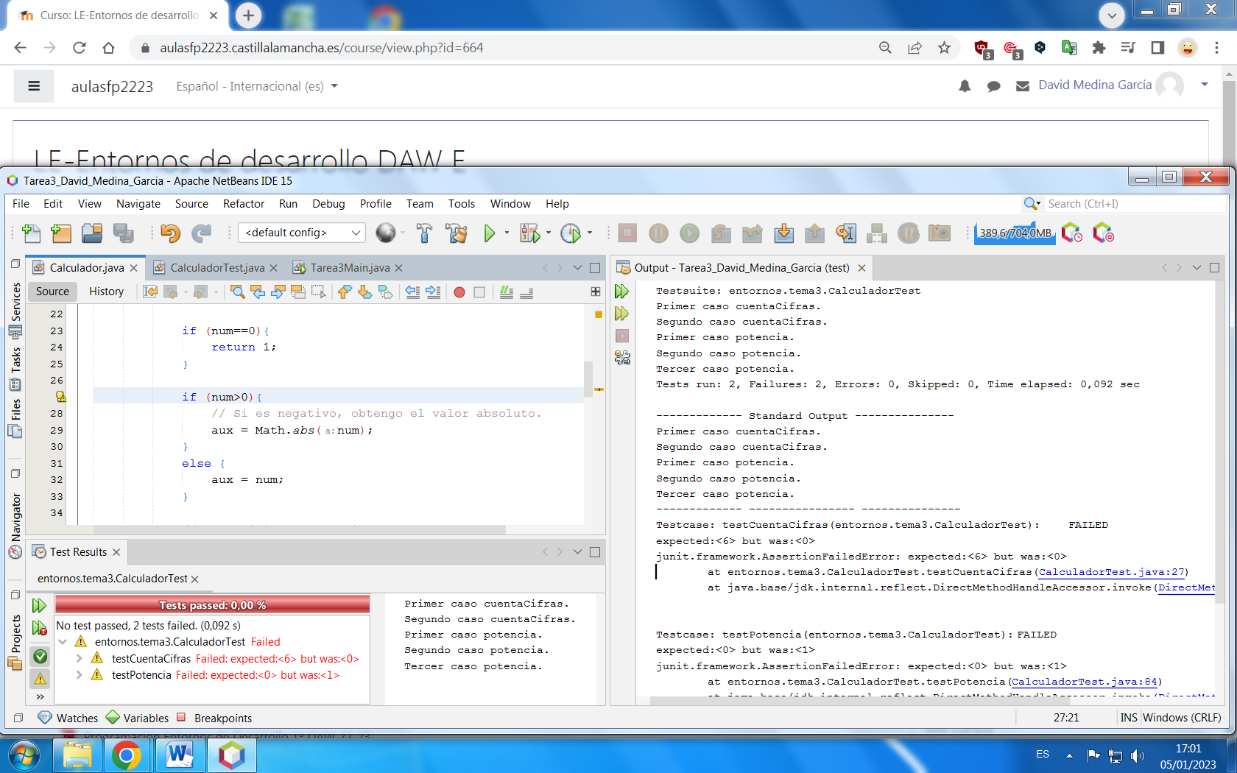

**TERCER CASO CUENTACIFRAS (NUMERO 0)**

Aquí forzamos el error al cambiar el número que nos devolvería si introducimos el 0.

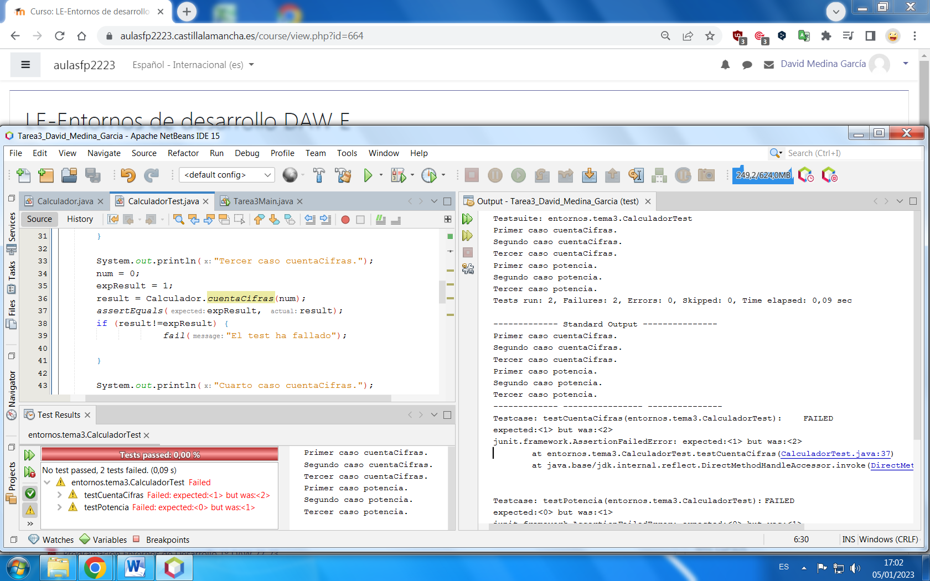

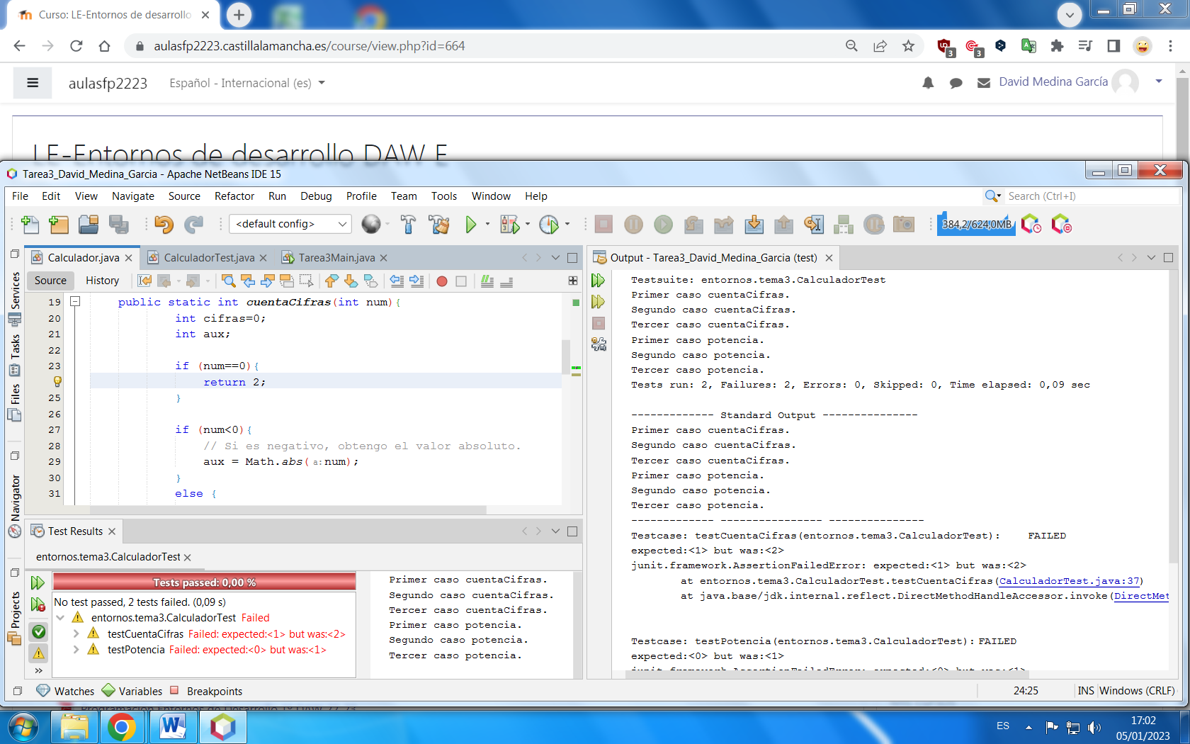

y

**CUARTO CASO CUENTACIFRAS (NUMERO NEGATIVO 2 CIFRAS)**

En este caso forzamos el error cambiando el sentido de comparación para obtener el valor absoluto de un numero negativo **(num<0 por num>0)**.

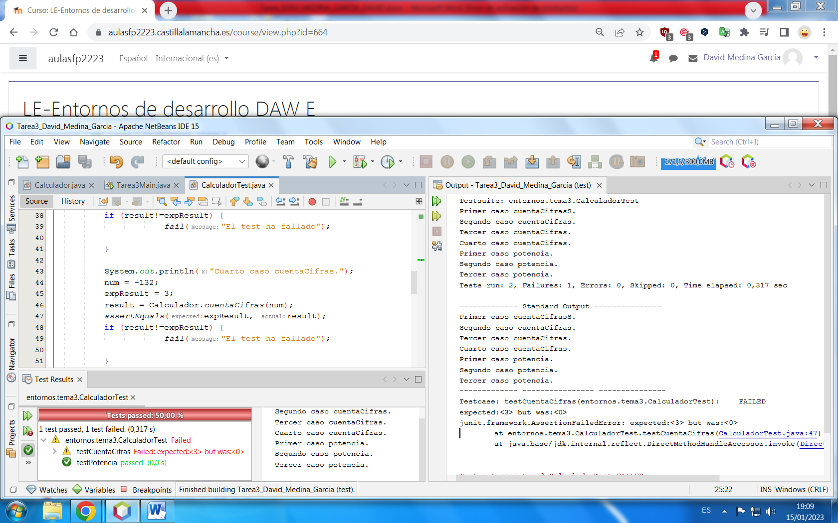

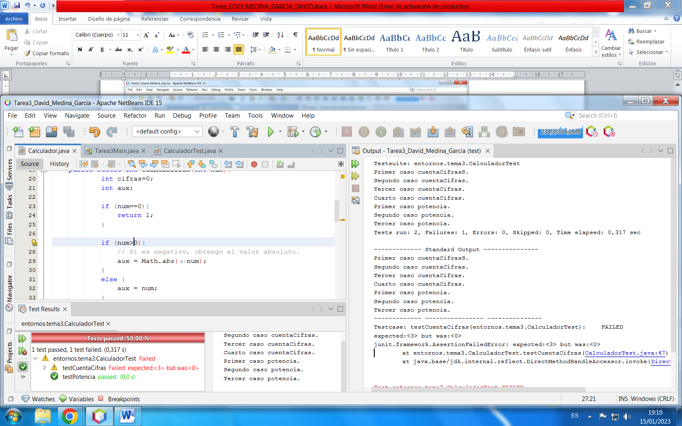

**PRIMER CASO POTENCIA (EXPONENTE 0)**

Forzamos el error cambiando el valor de la variable **result** (1 por 2).

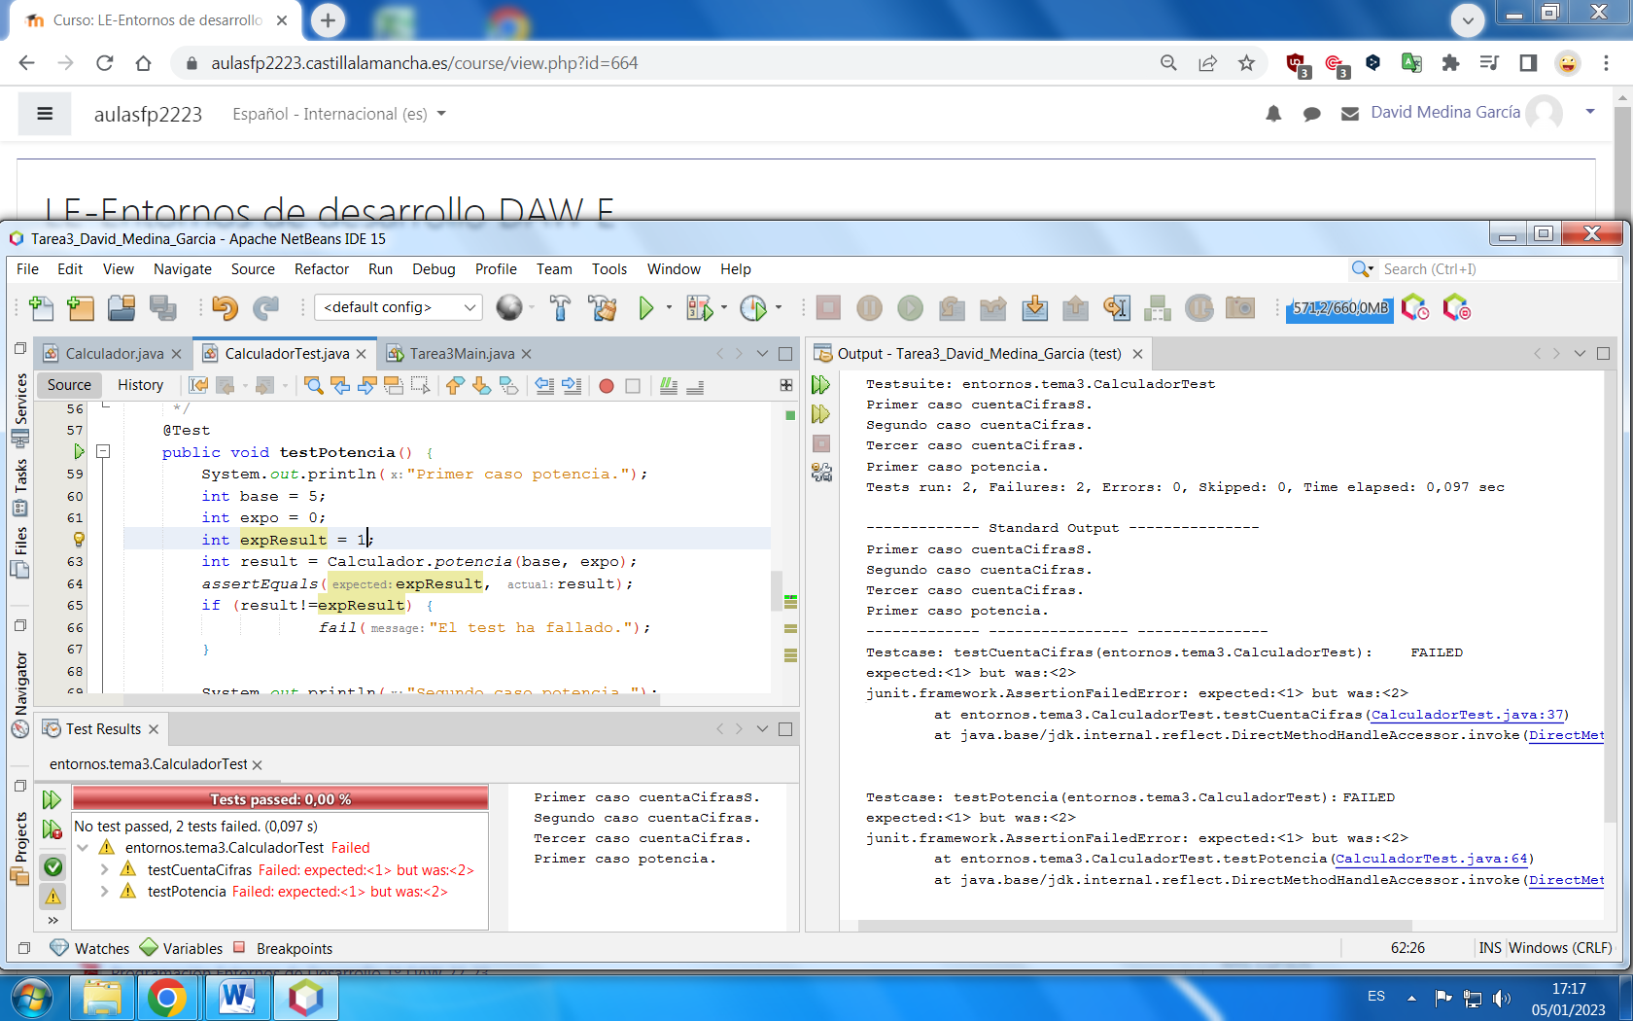

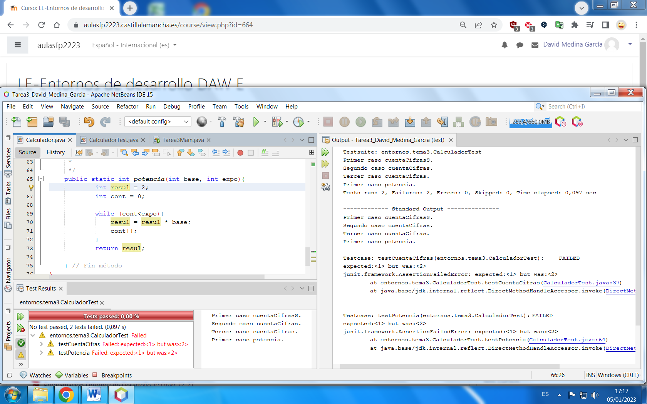

**SEGUNDO CASO POTENCIA (EXPONENTE NEGATIVO)**

El error anterior nos sirve también en este caso, cambiando el valor de la variable **result** (1 por 2).

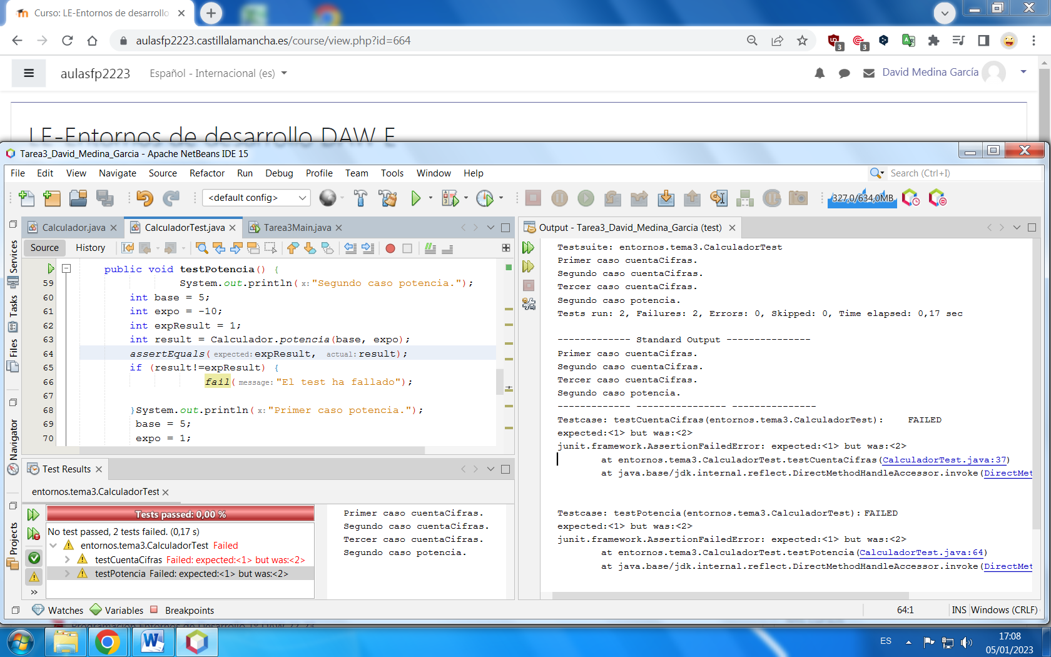

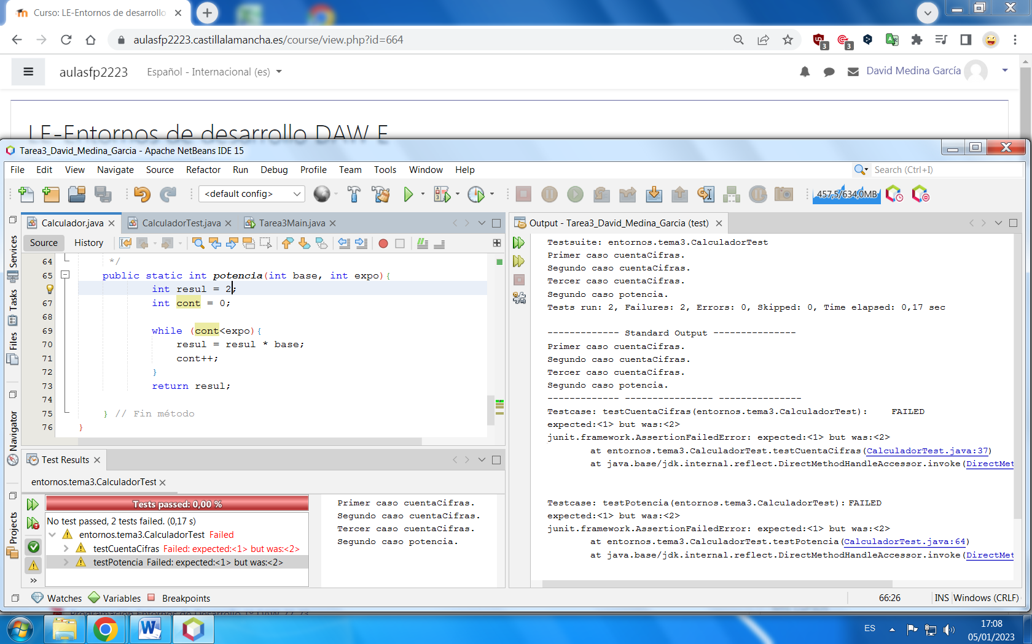

**TERCER CASO POTENCIA (BASE 0)**

En este caso hemos forzado el error cambiando la multiplicación del **WHILE** por una resta.

